Русские женщины

Княгиня Трубецкая

Поэма (1826 год)

Часть первая

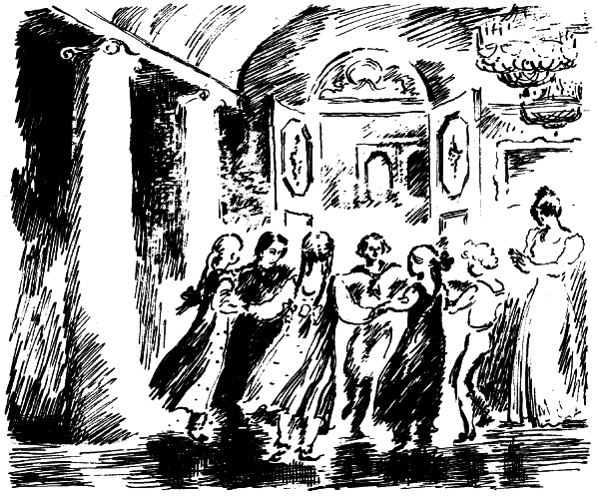

Покоен, прочен и легок
На диво слаженный возок;

Сам граф-отец не раз, не два
Его попробовал сперва.

Шесть лошадей в него впрягли,
Фонарь внутри его зажгли.

Сам граф подушки поправлял,
Медвежью полость в ноги стлал,

Творя молитву, образок
Повесил в правый уголок

И – зарыдал… Княгиня-дочь…
Куда-то едет в эту ночь…

I

«Да, рвем мы сердце пополам
Друг другу, но, родной,
Скажи, что ж больше делать нам?
Поможешь ли тоской!
Один, кто мог бы нам помочь
Теперь… Прости, прости!
Благослови родную дочь
И с миром отпусти!

II

Бог весть, увидимся ли вновь,
Увы! надежды нет.
Прости и знай: твою любовь,
Последний твой завет
Я буду помнить глубоко
В далекой стороне…
Не плачу я, но нелегко
С тобой расстаться мне!

III

О, видит Бог!.. Но долг другой,
И выше и трудней,
Меня зовет… Прости, родной!
Напрасных слез не лей!
Далек мой путь, тяжел мой путь,
Страшна судьба моя,
Но сталью я одела грудь…
Гордись – я дочь твоя!

IV

Прости и ты, мой край родной,
Прости, несчастный край!
И ты… о город роковой,
Гнездо царей… прощай!
Кто видел Лондон и Париж,
Венецию и Рим,
Того ты блеском не прельстишь,
Но был ты мной любим –

V

Счастливо молодость моя
Прошла в стенах твоих,
Твои балы любила я,
Катанья с гор крутых,
Любила плеск Невы твоей
В вечерней тишине,
И эту площадь перед ней
С героем на коне…

VI

Мне не забыть… Потом, потом
Расскажут нашу быль…
А ты будь проклят, мрачный дом,
Где первую кадриль
Я танцевала… Та рука
Досель мне руку жжет…
Ликуй…»

Покоен, прочен и легок,
Катится городом возок.

Вся в черном, мертвенно-бледна,
Княгиня едет в нем одна,

А секретарь отца (в крестах,
Чтоб наводить дорогой страх)

С прислугой скачет впереди…
Свища бичом, крича: «Пади!»,

Ямщик столицу миновал…
Далек княгине путь лежал,

Была суровая зима…
На каждой станции сама

Выходит путница: «Скорей
Перепрягайте лошадей!»

И сыплет щедрою рукой
Червонцы челяди ямской.

Но труден путь! В двадцатый день
Едва приехали в Тюмень,

Еще скакали десять дней,
«Увидим скоро Енисей, –

Сказал княгине секретарь. –
Не ездит так и государь!..»

Вперед! Душа полна тоски,
Дорога всё трудней,
Но грезы мирны и легки –
Приснилась юность ей.
Богатство, блеск! Высокий дом
На берегу Невы,
Обита лестница ковром,
Перед подъездом львы,
Изящно убран пышный зал,
Огнями весь горит.
О радость! нынче детский бал,
Чу! музыка гремит!
Ей ленты алые вплели
В две русые косы,
Цветы, наряды принесли
Невиданной красы.
Пришел папаша – сед, румян, –
К гостям ее зовет.
«Ну, Катя! чудо сарафан!
Он всех с ума сведет!»
Ей любо, любо без границ.
Кружится перед ней
Цветник из милых детских лиц,
Головок и кудрей.
Нарядны дети, как цветы,
Нарядней старики:
Плюмажи, ленты и кресты,
Со звоном каблуки…
Танцует, прыгает дитя,
Не мысля ни о чем,
И детство резвое шутя
Проносится… Потом
Другое время, бал другой
Ей снится: перед ней
Стоит красавец молодой,
Он что-то шепчет ей…
Потом опять балы, балы…
Она – хозяйка их,
У них сановники, послы,
Весь модный свет у них…

«О милый! что ты так угрюм?
Что нá сердце твоем?»
– Дитя! мне скучен светский шум,
Уйдем скорей, уйдем!

И вот уехала она
С избранником своим.
Пред нею чудная страна,
Пред нею – вечный Рим…
Ах! чем бы жизнь нам помянуть –
Не будь у нас тех дней,
Когда, урвавшись как-нибудь
Из родины своей
И скучный север миновав,
Примчимся мы на юг.
До нас нужды, над нами прав
Ни у кого… Сам-друг
Всегда лишь с тем, кто дорог нам,
Живем мы, как хотим;
Сегодня смотрим древний храм,
А завтра посетим
Дворец, развалины, музей…
Как весело притом
Делиться мыслию своей
С любимым существом!
Под обаяньем красоты,
Во власти строгих дум,
По Ватикану бродишь ты
Подавлен и угрюм;
Отжившим миром окружен,
Не помнишь о живом.
Зато как странно поражен
Ты в первый миг потом,
Когда, покинув Ватикан,
Вернешься в мир живой,
Где ржет осел, шумит фонтан,
Поет мастеровой;
Торговля бойкая кипит,
Кричат на все лады:
«Кораллов! раковин! улит!
Мороженой воды!»
Танцует, ест, дерется голь,
Довольная собой,
И косу черную как смоль
Римлянке молодой
Старуха чешет… Жарок день,
Несносен черни гам,
Где нам найти покой и тень?
Заходим в первый храм.

Не слышен здесь житейский шум.
Прохлада, тишина
И полусумрак… Строгих дум
Опять душа полна.
Святых и ангелов толпой
Вверху украшен храм,
Порфир и яшма под ногой
И мрамор по стенам…

Как сладко слушать моря шум!
Сидишь по часу нем,
Неугнетенный, бодрый ум
Работает меж тем…
До солнца горною тропой
Взберешься высоко –
Какое утро пред тобой!
Как дышится легко!
Но жарче, жарче южный день,
На зелени долин
Росинки нет… Уйдем под тень
Зонтообразных пинн…

Княгине памятны те дни
Прогулок и бесед,
В душе оставили они
Неизгладимый след.
Но не вернуть ей дней былых,
Тех дней надежд и грёз,
Как не вернуть потом о них
Пролитых ею слез!..

Исчезли радужные сны,
Пред нею ряд картин
Забитой, загнанной страны:
Суровый господин
И жалкий труженик-мужик
С понурой головой…
Как первый властвовать привык,
Как рабствует второй!
Ей снятся группы бедняков
На нивах, на лугах,
Ей снятся стоны бурлаков
На волжских берегах…
Наивным ужасом полна,
Она не ест, не спит,
Засыпать спутника она
Вопросами спешит:
«Скажи, ужель весь край таков?
Довольства тени нет?…»
– Ты в царстве нищих и рабов! –
Короткий был ответ…

Она проснулась – в руку сон!
Чу, слышен впереди
Печальный звон – кандальный звон!
«Эй, кучер, погоди!»
То ссыльных партия идет.
Больней заныла грудь,
Княгиня деньги им дает, –
«Спасибо, добрый путь!»
Ей долго, долго лица их
Мерещатся потом,
И не прогнать ей дум своих,
Не позабыться сном!
«И та здесь партия была…
Да… нет других путей…
Но след их вьюга замела.
Скорей, ямщик, скорей!..»

Мороз сильней, пустынней путь,
Чем дале на восток;
На триста верст какой-нибудь
Убогий городок,
Зато как радостно глядишь
На темный ряд домов,
Но где же люди? Всюду тишь,
Не слышно даже псов.
Под кровлю всех загнал мороз,
Чаек от скуки пьют.
Прошел солдат, проехал воз,
Куранты где-то бьют.
Замерзли окна… огонек
В одном чуть-чуть мелькнул.
Собор… на выезде острог…
Ямщик кнутом махнул:
«Эй вы!» – и нет уж городка,
Последний дом исчез…
Направо – горы и река,
Налево – темный лес…

Кипит больной, усталый ум,
Бессонный до утра,
Тоскует сердце. Смена дум
Мучительно быстра;
Княгиня видит то друзей,
То мрачную тюрьму,
И тут же думается ей –
Бог знает почему,
Что небо звездное – песком
Посыпанный листок,
А месяц – красным сургучом
Оттиснутый кружок…
Пропали горы; началась
Равнина без конца.
Еще мертвей! Не встретит глаз
Живого деревца.
«А вот и тундра!» – говорит
Ямщик, бурят степной.
Княгиня пристально глядит
И думает с тоской:
Сюда-то жадный человек
За золотом идет!
Оно лежит по руслам рек,
Оно на дне болот.
Трудна добыча на реке,
Болота страшны в зной,
Но хуже, хуже в руднике,
Глубоко под землей!..
Там гробовая тишина,
Там безрассветный мрак…
Зачем, проклятая страна,
Нашел тебя Ермак?…

Чредой спустилась ночи мгла,
Опять взошла луна.
Княгиня долго не спала,
Тяжелых дум полна…
Уснула… Башня снится ей…
Она вверху стоит;
Знакомый город перед ней
Волнуется, шумит;
К обширной площади бегут
Несметные толпы:
Чиновный люд, торговый люд,
Разносчики, попы;
Пестреют шляпки, бархат, шелк,
Тулупы, армяки…
Стоял уж там какой-то полк,
Пришли еще полки,
Побольше тысячи солдат
Сошлось. Они «ура!» кричат,
Они чего-то ждут…
Народ галдел, народ зевал,
Едва ли сотый понимал,
Что делается тут…
Зато посмеивался в ус,
Лукаво щуря взор,
Знакомый с бурями француз,
Столичный куафер…

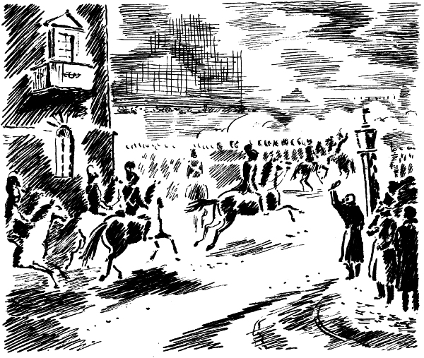

Приспели новые полки:
«Сдавайтесь!» – тем кричат.
Ответ им – пули и штыки,
Сдаваться не хотят.
Какой-то бравый генерал,
Влетев в каре, грозиться стал –
С коня снесли его.
Другой приблизился к рядам:
«Прощенье царь дарует вам!» –
Убили и того.

Явился сам митрополит
С хоругвями, с крестом:
«Покайтесь, братия! – гласит, –
Падите пред царем!»
Солдаты слушали, крестясь,
Но дружен был ответ:
– Уйди, старик! молись за нас!
Тебе здесь дела нет…

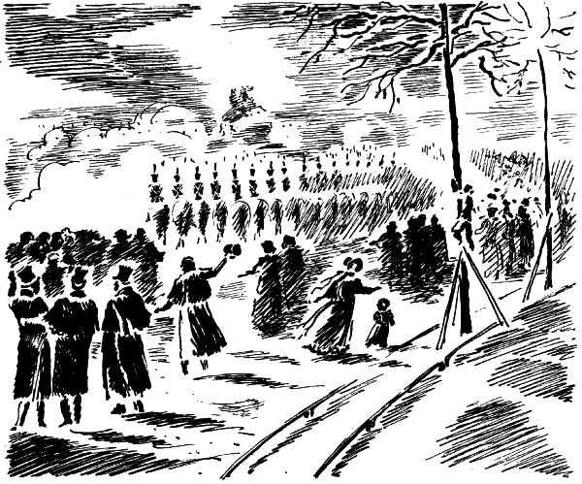

Тогда-то пушки навели,
Сам царь скомандовал: «Па-ли!..»
Картечь свистит, ядро ревет,
Рядами валится народ.
«… О, милый, жив ли ты?»
Княгиня, память потеряв,
Вперед рванулась и стремглав
Упала с высоты.

Пред нею длинный и сырой
Подземный коридор,
У каждой двери часовой,
Все двери на запор.
Прибою волн подобный плеск
Снаружи слышен ей;
Внутри – бряцанье, ружей блеск
При свете фонарей;
Да отдаленный шум шагов
И долгий гул от них,
Да перекрестный бой часов,
Да крики часовых…

С ключами старый и седой,
Усатый инвалид.
«Иди, печальница, за мной! –
Ей тихо говорит. –
Я проведу тебя к нему,
Он жив и невредим…»
Она доверилась ему,
Она пошла за ним…

Шли долго, долго… Наконец,
Дверь визгнула – и вдруг
Пред нею он… живой мертвец…
Пред нею – бедный друг!
Упав на грудь ему, она
Торопится спросить:
«Скажи, что делать? Я сильна,
Могу я страшно мстить!
Достанет мужества в груди,
Готовность горяча,
Просить ли надо?…» – «Не ходи,
Не тронешь палача!» –
«О милый! что сказал ты? Слов
Не слышу я твоих.
То этот страшный бой часов,
То крики часовых!
Зачем тут третий между нас?…» –
«Наивен твой вопрос».

«Пора! пробил урочный час!» –
Тот «третий» произнес…

Княгиня вздрогнула – глядит
Испуганно кругом,
Ей ужас сердце леденит:
Не всё тут было сном!..

Луна плыла среди небес
Без блеска, без лучей,
Налево был угрюмый лес,
Направо – Енисей.
Темно! Навстречу ни души,
Ямщик на козлах спал,
Голодный волк в лесной глуши
Пронзительно стонал,
Да ветер бился и ревел,
Играя на реке,
Да инородец где-то пел
На странном языке.
Суровым пафосом звучал
Неведомый язык,
И пуще сердце надрывал,
Как в бурю чайки крик…

Княгине холодно; в ту ночь
Мороз был нестерпим,
Упали силы; ей невмочь
Бороться больше с ним.
Рассудком ужас овладел,
Что не доехать ей.
Ямщик давно уже не пел,
Не понукал коней,
Передней тройки не слыхать,
«Эй! жив ли ты, ямщик?
Что ты замолк? не вздумай спать!» –
«Не бойтесь, я привык…»

Летят… Из мерзлого окна
Не видно ничего,
Опасный гонит сон она,
Но не прогнать его!
Он волю женщины больной
Мгновенно покорил
И, как волшебник, в край иной
Ее переселил.
Тот край – он ей уже знаком, –
Как прежде неги полн,
И теплым солнечным лучом
И сладким пеньем волн
Ее приветствовал, как друг…
Куда ни поглядит:
«Да, это юг! да, это юг!» –
Всё взору говорит…

Ни тучки в небе голубом,
Долина вся в цветах,
Всё солнцем залито, – на всем,
Внизу и на горах,
Печать могучей красоты,
Ликует всё вокруг;
Ей солнце, море и цветы
Поют: «Да, это юг!»
В долине между цепью гор
И морем голубым
Она летит во весь опор
С избранником своим.
Дорога их – роскошный сад,
С деревьев льется аромат,
На каждом дереве горит
Румяный, пышный плод;
Сквозь ветви темные сквозит
Лазурь небес и вод;
По морю реют корабли,
Мелькают паруса,
А горы, видные вдали,
Уходят в небеса.
Как чудны краски их! За час
Рубины рдели там,
Теперь заискрился топаз
По белым их хребтам…
Вот вьючный мул идет шажком,
В бубенчиках, в цветах,
За мулом – женщина с венком,
С корзинкою в руках.
Она кричит им: «Добрый путь!» –
И, засмеявшись вдруг,
Бросает быстро ей на грудь
Цветок… да! это юг!
Страна античных, смуглых дев
И вечных роз страна…
Чу! мелодический напев,
Чу! музыка слышна!..

«Да, это юг! да, это юг!
(Поет ей добрый сон.)
Опять с тобой любимый друг,
Опять свободен он!..»

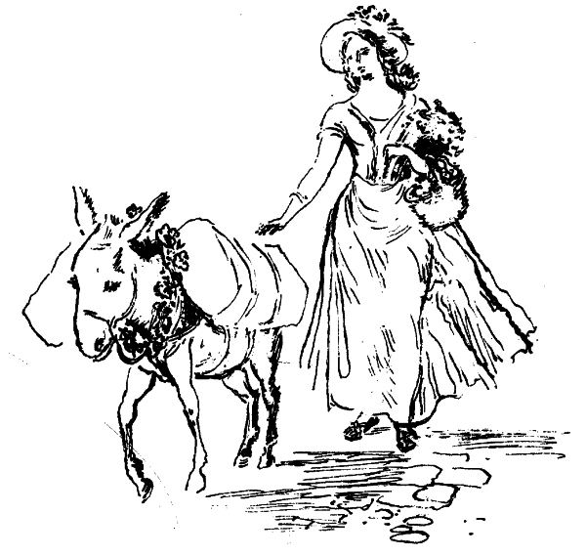

Часть вторая

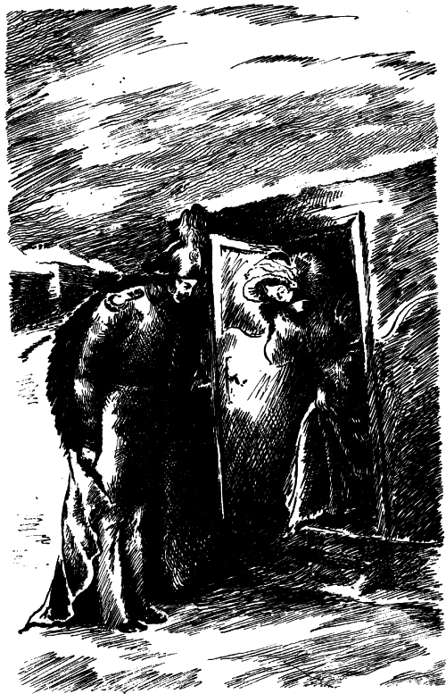

Уже два месяца почти
Бессменно день и ночь в пути

На диво слаженный возок,
А всё конец пути далек!

Княгинин спутник так устал,
Что под Иркутском захворал,

Два дня прождав его, она
Помчалась далее одна…

Ее в Иркутске встретил сам
Начальник городской;
Как мощи сух, как палка прям,
Высокий и седой.
Сползла с плеча его доха,
Под ней – кресты, мундир,
На шляпе – перья петуха.
Почтенный бригадир,
Ругнув за что-то ямщика,
Поспешно подскочил
И дверцы прочного возка
Княгине отворил…

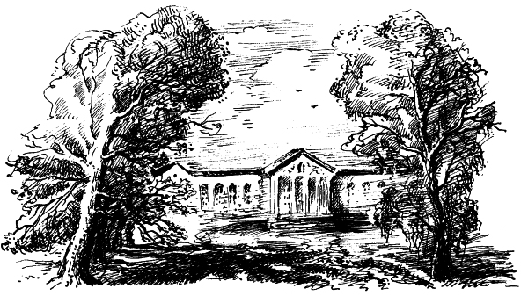

Княгиня (входит в станционный дом)

В Нерчинск! Закладывать скорей!

Губернатор

Пришел я – встретить вас.

Княгиня

Велите ж дать мне лошадей!

Губернатор

Прошу помедлить час.
Дорога наша так дурна,
Вам нужно отдохнуть…

Княгиня

Благодарю вас! Я сильна…
Уж недалек мой путь…

Губернатор

Всё ж будет верст до восьмисот,
А главная беда:
Дорога хуже тут пойдет,
Опасная езда!..
Два слова нужно вам сказать
По службе, – и притом
Имел я счастье графа знать,
Семь лет служил при нем.
Отец ваш редкий человек
По сердцу, по уму,
Запечатлев в душе навек
Признательность к нему,
К услугам дочери его
Готов я… весь я ваш…

Княгиня

Но мне не нужно ничего!
(Отворяя дверь в сени.)
Готов ли экипаж?

Губернатор

Покуда я не прикажу,
Его не подадут…

Княгиня

Так прикажите ж! Я прошу…

Губернатор

Но есть зацепка тут:
С последней почтой прислана
Бумага…

Княгиня

Что же в ней:
Уж не вернуться ль я должна?

Губернатор

Да-с, было бы верней.

Княгиня

Да кто ж прислал вам и о чем
Бумагу? что же – там
Шутили, что ли, над отцом?
Он всё устроил сам!

Губернатор

Нет… не решусь я утверждать…
Но путь еще далек…

Княгиня

Так что же даром и болтать!
Готов ли мой возок?

Губернатор

Нет! Я еще не приказал…
Княгиня! здесь я – царь!
Садитесь! Я уже сказал,
Что знал я графа встарь,
А граф… хоть он вас отпустил
По доброте своей,
Но ваш отъезд его убил…
Вернитесь поскорей!

Княгиня

Нет! что однажды решено –
Исполню до конца!
Мне вам рассказывать смешно,
Как я люблю отца,
Как любит он. Но долг другой,
И выше и святей,
Меня зовет. Мучитель мой!
Давайте лошадей!

Губернатор

Позвольте-с. Я согласен сам,
Что дорог каждый час,
Но хорошо ль известно вам,
Что ожидает вас?
Бесплодна наша сторона,
А та – еще бедней,
Короче нашей там весна,
Зима – еще длинней.
Да-с, восемь месяцев зима
Там – знаете ли вы?
Там люди редки без клейма,
И те душой черствы;
На воле рыскают кругом
Там только варнаки;
Ужасен там тюремный дом,
Глубоки рудники.
Вам не придется с мужем быть
Минуты глаз на глаз:
В казарме общей надо жить,
А пища: хлеб да квас.
Пять тысяч каторжников там,
Озлоблены судьбой,
Заводят драки по ночам,
Убийства и разбой;
Короток им и страшен суд,
Грознее нет суда!
И вы, княгиня, вечно тут
Свидетельницей… Да!
Поверьте, вас не пощадят,
Не сжалится никто!
Пускай ваш муж – он виноват…
А вам терпеть… за что?

Княгиня

Ужасна будет, знаю я,
Жизнь мужа моего.
Пускай же будет и моя
Не радостней его!

Губернатор

Но вы не будете там жить:
Тот климат вас убьет!
Я вас обязан убедить,
Не ездите вперед!
Ах! вам ли жить в стране такой,
Где воздух у людей
Не паром – пылью ледяной
Выходит из ноздрей?
Где мрак и холод круглый год,
А в краткие жары –
Непросыхаюших болот
Зловредные пары?
Да… страшный край! Откуда прочь
Бежит и зверь лесной,
Когда стосуточная ночь
Повиснет над страной…

Княгиня

Живут же люди в том краю,
Привыкну я шутя…
Губернатор
Живут? Но молодость свою
Припомните… дитя!
Здесь мать – водицей снеговой,
Родив, омоет дочь,
Малютку грозной бури вой
Баюкает всю ночь,
А будит дикий зверь, рыча
Близ хижины лесной,
Да пурга, бешено стуча
В окно, как домовой.
С глухих лесов, с пустынных рек
Сбирая дань свою,
Окреп туземный человек
С природою в бою,
А вы?…

Княгиня

Пусть смерть мне суждена –
Мне нечего жалеть!..
Я еду! еду! я должна
Близ мужа умереть.

Губернатор

Да, вы умрете, но сперва
Измучите того,
Чья безвозвратно голова
Погибла. Для него
Прошу: не ездите туда!
Сноснее одному,
Устав от тяжкого труда,
Прийти в свою тюрьму,
Прийти – и лечь на голый пол
И с черствым сухарем
Заснуть… а добрый сон пришел –
И узник стал царем!
Летя мечтой к родным, к друзьям,
Увидя вас самих,
Проснется он к дневным трудам
И бодр, и сердцем тих.
А с вами?… с вами не знавать
Ему счастливых грез,
В себе он будет сознавать
Причину ваших слез.

Княгиня

Ах!.. Эти речи поберечь
Вам лучше для других.
Всем вашим пыткам не извлечь
Слезы из глаз моих!
Покинув родину, друзей,
Любимого отца,
Приняв обет в душе моей
Исполнить до конца
Мой долг, – я слез не принесу
В проклятую тюрьму –
Я гордость, гордость в нем спасу,
Я силы дам ему!
Презренье к нашим палачам,
Сознанье правоты
Опорой верной будет нам.

Губернатор

Прекрасные мечты!
Но их достанет на пять дней.
Не век же вам грустить?
Поверьте совести моей,
Захочется вам жить.
Здесь черствый хлеб, тюрьма, позор,
Нужда и вечный гнет,
А там балы, блестящий двор,
Свобода и почет.
Как знать? Быть может, Бог судил…
Понравится другой,
Закон вас права не лишил…
Княгиня
Молчите!.. Боже мой!..

Губернатор

Да, откровенно говорю,
Вернитесь лучше в свет.
Княгиня
Благодарю, благодарю
За добрый ваш совет!
И прежде был там рай земной,
А нынче этот рай
Своей заботливой рукой
Расчистил Николай.
Там люди заживо гниют –
Ходячие гробы,
Мужчины – сборище Иуд,
А женщины – рабы.
Что там найду я? Ханжество,
Поруганную честь,
Нахальной дряни торжество
И подленькую месть.
Нет, в этот вырубленный лес
Меня не заманят,
Где были дубы до небес,
А нынче пни торчат!
Вернуться? жить среди клевет,
Пустых и темных дел?…
Там места нет, там друга нет
Тому, кто раз прозрел!
Нет, нет, я видеть не хочу
Продажных и тупых,
Не покажусь я палачу
Свободных и святых.
Забыть того, кто нас любил,
Вернуться – всё простя?

Губернатор

Но он же вас не пощадил?
Подумайте, дитя:
О ком тоска? к кому любовь?

Княгиня

Молчите, генерал!

Губернатор

Когда б не доблестная кровь
Текла в вас – я б молчал.
Но если рветесь вы вперед,
Не веря ничему,
Быть может, гордость вас спасет…
Достались вы ему
С богатством, с именем, с умом,
С доверчивой душой,
А он, не думая о том,
Что станется с женой,
Увлекся призраком пустым,
И – вот его судьба!..
И что ж?… бежите вы за ним,
Как жалкая раба!

Княгиня

Нет! я не жалкая раба,
Я женщина, жена!
Пускай горька моя судьба –
Я буду ей верна!
О, если б он меня забыл
Для женщины другой,
В моей душе достало б сил
Не быть его рабой!
Но знаю: к родине любовь
Соперница моя,
И если б нужно было, вновь
Ему простила б я!..

Княгиня кончила… Молчал
Упрямый старичок.
«Ну что ж? Велите, генерал,
Готовить мой возок?»
Не отвечая на вопрос,
Смотрел он долго в пол,
Потом в раздумье произнес:
– До завтра, – и ушел…

Назавтра тот же разговор.
Просил и убеждал,
Но получил опять отпор
Почтенный генерал.
Все убежденья истощив
И выбившись из сил,
Он долго, важен, молчалив,
По комнате ходил
И наконец сказал: – Быть так!
Вас не спасешь, увы!..
Но знайте: сделав этот шаг,
Всего лишитесь вы!

«Да что же мне еще терять?»

– За мужем поскакав,
Вы отреченье подписать
Должны от ваших прав!

Старик эффектно замолчал,
От этих страшных слов
Он, очевидно, пользы ждал.
Но был ответ таков:
«У вас седая голова,
А вы еще дитя!
Вам наши кажутся права
Правами – не шутя.
Нет! ими я не дорожу,
Возьмите их скорей!
Где отреченье? Подпишу!
И живо – лошадей!..»

Губернатор

Бумагу эту подписать!
Да что вы?… Боже мой!
Ведь это значит нищей стать
И женщиной простой!
Всему вы скажете прости,
Что вам дано отцом,
Что по наследству перейти
Должно бы к вам потом!
Права имущества, права
Дворянства потерять!
Нет, вы подумайте сперва –
Зайду я к вам опять!..

Ушел и не был целый день…
Когда спустилась тьма,
Княгиня, слабая как тень,
Пошла к нему сама.
Ее не принял генерал:
Хворает тяжело…
Пять дней, покуда он хворал,
Мучительных прошло,
А на шестой пришел он сам
И круто молвил ей:
– Я отпустить не вправе вам,
Княгиня, лошадей!
Вас по этапу поведут
С конвоем…

Княгиня

Боже мой!
Но так ведь месяцы пройдут
В дороге?…

Губернатор

Да, весной
В Нерчинск придете, если вас
Дорога не убьет.
Навряд версты четыре в час
Закованный идет;
Посередине дня – привал,
С закатом дня – ночлег,
А ураган в степи застал –
Закапывайся в снег!
Да-с, промедленьям нет числа,
Иной упал, ослаб…

Княгиня

Не хорошо я поняла –
Что значит ваш этап?

Губернатор

Под караулом казаков
С оружием в руках,
Этапом водим мы воров
И каторжных в цепях,
Они дорогою шалят,
Того гляди сбегут,
Так их канатом прикрутят
Друг к другу – и ведут.
Трудненек путь! Да вот-с каков:
Отправится пятьсот,
А до нерчинских рудников
И трети не дойдет!
Они как мухи мрут в пути,
Особенно зимой…
И вам, княгиня, так идти?…
Вернитесь-ка домой!

Княгиня

О нет! я этого ждала…
Но вы, но вы… злодей!..
Неделя целая прошла…
Нет сердца у людей!
Зачем бы разом не сказать?…
Уж шла бы я давно…
Велите ж партию сбирать –
Иду! мне всё равно!..

– Нет! вы поедете!.. – вскричал
Нежданно старый генерал,
Закрыв рукой глаза. –
Как я вас мучил… Боже мой!..
(Из-под руки на ус седой
Скатилася слеза.)
Простите! да, я мучил вас,
Но мучился и сам,
Но строгий я имел приказ
Преграды ставить вам!
И разве их не ставил я?
Я делал всё, что мог,
Перед царем душа моя
Чиста, свидетель Бог!
Острожным жестким сухарем
И жизнью взаперти,
Позором, ужасом, трудом
Этапного пути
Я вас старался напугать.
Не испугались вы!
И хоть бы мне не удержать
На плечах головы,
Я не могу, я не хочу
Тиранить больше вас…
Я вас в три дня туда домчу…
(Отворяя дверь, кричит.)
Эй! запрягать, сейчас!..

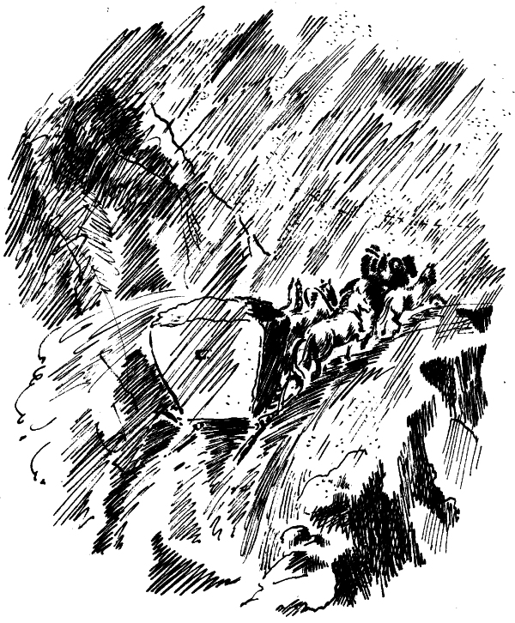

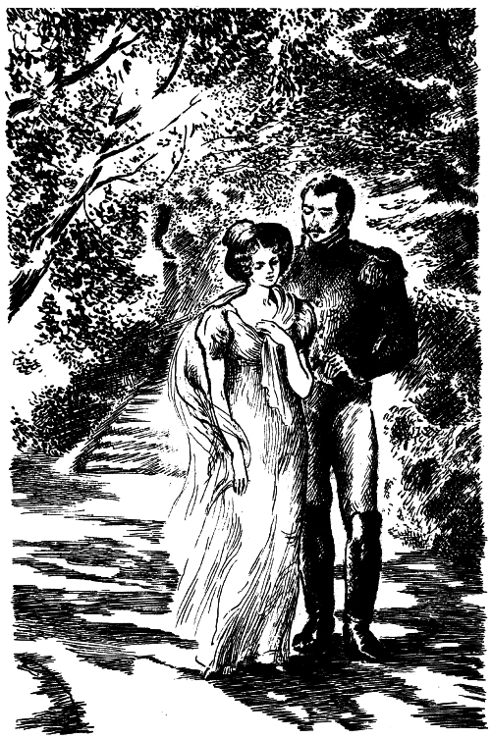

Княгиня М. Н. Волконская

(Бабушкины записки) (1826-27 гг.)

Глава I

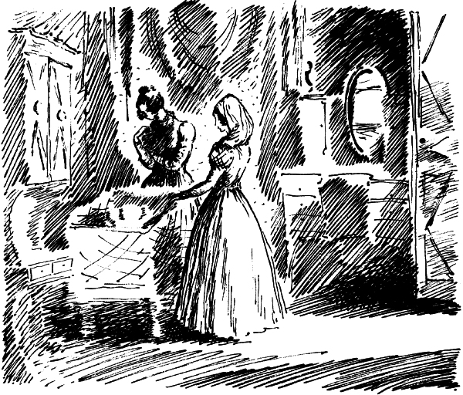

Проказники внуки! Сегодня они
С прогулки опять воротились:
– Нам, бабушка, скучно! В ненастные дни,
Когда мы в портретной садились
И ты начинала рассказывать нам,
Так весело было!.. Родная,
Еще что-нибудь расскажи!.. – По углам
Уселись. Но их прогнала я:
«Успеете слушать; рассказов моих
Достанет на целые томы,
Но вы еще глупы: узнаете их,
Как будете с жизнью знакомы!
Я всё рассказала доступное вам
По вашим ребяческим летам:
Идите гулять по полям, по лугам!
Идите же… пользуйтесь летом!»

И вот, не желая остаться в долгу
У внуков, пишу я записки;
Для них я портреты людей берегу,
Которые были мне близки,
Я им завещаю альбом – и цветы
С могилы сестры – Муравьевой,
Коллекцию бабочек, флору Читы
И виды страны той суровой;
Я им завещаю железный браслет…
Пускай берегут его свято:
В подарок жене его выковал дед
Из собственной цепи когда-то…

Родилась я, милые внуки мои,
Под Киевом, в тихой деревне;
Любимая дочь я была у семьи.
Наш род был богатый и древний,
Но пуще отец мой возвысил его:
Заманчивей славы героя,
Дороже отчизны – не знал ничего
Боец, не любивший покоя.
Творя чудеса, девятнадцати лет
Он был полковым командиром,
Он мужеством добыл и лавры побед
И почести, чтимые миром.
Воинская слава его началась
Персидским и шведским походом,
Но память о нем нераздельно слилась
С великим двенадцатым годом:
Тут жизнь его долгим сраженьем была.
Походы мы с ним разделяли,
И в месяц иной не запомним числа,
Когда б за него не дрожали.
«Защитник Смоленска» всегда впереди
Опасного дела являлся…
Под Лейпцигом раненный, с пулей в груди
Он вновь через сутки сражался,
Так летопись жизни его говорит:
В ряду полководцев России,
Покуда отечество наше стоит,
Он памятен будет! Витии
Отца моего осыпали хвалой,
Бессмертным его называя;
Жуковский почтил его громкой строфой,
Российских вождей прославляя:
Под Дашковой личного мужества жар
И жертву отца-патриота
Поэт воспевает. Воинственный дар
Являя в сраженьях без счета,
Не силой одною врагов побеждал
Ваш прадед в борьбе исполинской:
О нем говорили, что он сочетал
С отвагою гений воинский.

Войной озабочен, в семействе своем
Отец ни во что не мешался,
Но крут был порою; почти божеством
Он матери нашей казался,
И сам он глубоко привязан был к ней.
Отца мы любили – в герое.
Окончив походы, в усадьбе своей
Он медленно гас на покое.
Мы жили в большом, подгородном дому.
Детей поручив англичанке,
Старик отдыхал. Я училась всему,
Что нужно богатой дворянке.
А после уроков бежала я в сад
И пела весь день беззаботно,
Мой голос был очень хорош, говорят,
Отец его слушал охотно;
Записки свои приводил он к концу,
Читал он газеты, журналы,
Пиры задавал; наезжали к отцу
Седые, как он, генералы,
И шли бесконечные споры тогда;
Меж тем молодежь танцевала.
Сказать ли вам правду? была я всегда
В то время царицею бала:
Очей моих томных огонь голубой,
И черная с синим отливом
Большая коса, и румянец густой
На личике смуглом, красивом,
И рост мой высокий, и гибкий мой стан,
И гордая поступь – пленяли
Тогдашних красавцев: гусаров, улан,
Что близко с полками стояли.
Но слушала я неохотно их лесть…
Отец за меня постарался:
– Не время ли замуж? Жених уже есть,
Он славно под Лейпцигом дрался,
Его полюбил государь, наш отец,
И дал ему чин генерала.
Постарше тебя… а собой молодец,
Волконский! Его ты видала
На царском смотру… и у нас он бывал,
По парку с тобой всё шатался! –
«Да, помню! Высокий такой генерал…»
– Он самый! – Старик засмеялся…
«Отец! он так мало со мной говорил!» –
Заметила я, покраснела…
– Ты будешь с ним счастлива! – круто решил
Старик, – возражать я не смела…
Прошло две недели – и я под венцом
С Сергеем Волконским стояла,
Не много я знала его женихом,
Не много и мужем узнала, –
Так мало мы жили под кровлей одной,
Так редко друг друга видали!
По дальним селеньям, на зимний постой,
Бригаду его разбросали,
Ее объезжал беспрестанно Сергей.
А я между тем расхворалась;
В Одессе потом, по совету врачей,
Я целое лето купалась;
Зимой он приехал за мною туда,
С неделю я с ним отдохнула
При главной квартире… и снова беда!
Однажды я крепко уснула,
Вдруг слышу я голос Сергея (в ночи,
Почти на рассвете то было):
«Вставай! поскорее найди мне ключи!
Камин затопи!» Я вскочила…
Взглянула: встревожен и бледен он был.
Камин затопила я живо.
Из ящиков муж мой бумаги сносил
К камину – и жег торопливо.
Иные прочитывал бегло, спеша,
Иные бросал, не читая.
И я помогала Сергею, дрожа
И глубже в огонь их толкая…
Потом он сказал: «Мы поедем сейчас»,
Волос моих нежно касаясь.
Всё скоро уложено было у нас,
И утром, ни с кем не прощаясь,
Мы тронулись в путь. Мы скакали три дня,
Сергей был угрюм, торопился,
Довез до отцовской усадьбы меня
И тотчас со мною простился.

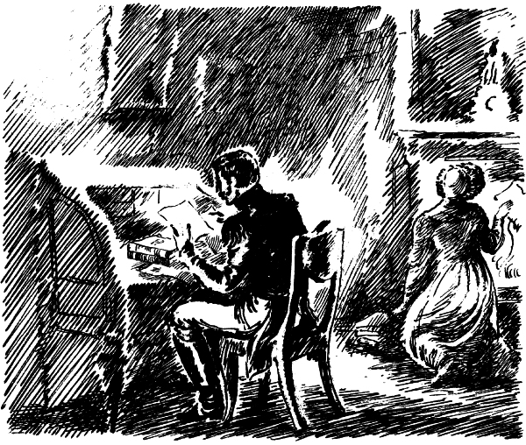

Глава II

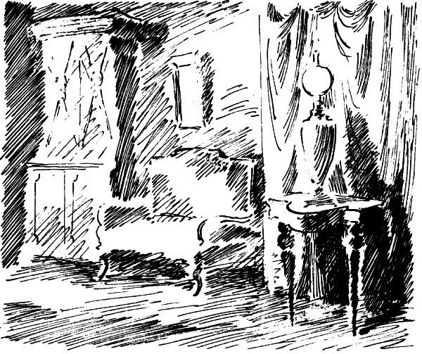

«Уехал!.. Что значила бледность его
И всё, что в ту ночь совершилось?
Зачем не сказал он жене ничего?
Недоброе что-то случилось!»
Я долго не знала покоя и сна,
Сомнения душу терзали:
«Уехал, уехал! опять я одна!..»
Родные меня утешали,
Отец торопливость его объяснял
Каким-нибудь делом случайным:
– Куда-нибудь сам император послал
Его с поручением тайным,
Не плачь! Ты походы делила со мной,
Превратности жизни военной
Ты знаешь; он скоро вернется домой!
Под сердцем залог драгоценный
Ты носишь: теперь ты беречься должна!
Все кончится ладно, родная:
Жена муженька проводила одна,
А встретит, ребенка качая!..

Увы! предсказанье его не сбылось!
Увидеться с бедной женою
И с первенцем сыном отцу довелось
Не здесь – не под кровлей родною!
Как дорого стоил мне первенец мой!
Два месяца я прохворала.
Измучена телом, убита душой,
Я первую няню узнала.
Спросила о муже. – Еще не бывал! –
«Писал ли?» – И писем нет даже. –
«А где мой отец?» – В Петербург ускакал. –
«А брат мой?» – Уехал туда же.

Мой муж не приехал, нет даже письма,
И брат и отец ускакали, –
Сказала я матушке: «Еду сама!
Довольно, довольно мы ждали!»
И как ни старалась упрашивать дочь
Старушка, я твердо решилась;
Припомнила я ту последнюю ночь
И всё, что тогда совершилось,
И ясно сознала, что с мужем моим
Недоброе что-то творится…

Стояла весна, по разливам речным
Пришлось черепахой тащиться.

Доехала я чуть живая опять.
«Где муж мой?» – отца я спросила.
– В Молдавию муж твой ушел воевать.
«Не пишет он?…» Глянул уныло
И вышел отец… Недоволен был брат,
Прислуга молчала, вздыхая.
Заметила я, что со мною хитрят,
Заботливо что-то скрывая;
Ссылаясь на то, что мне нужен покой,
Ко мне никого не пускали,
Меня окружили какой-то стеной,
Мне даже газет не давали!
Я вспомнила: много у мужа родных,
Пишу – отвечать умоляю.
Проходят недели – ни слова от них!
Я плачу, я силы теряю…

Нет чувства мучительней тайной грозы.
Я клятвой отца уверяла,
Что я не пролью ни единой слезы, –
И он, и кругом всё молчало!
Любя, меня мучил мой бедный отец;
Жалея, удвоивал горе…
Узнала, узнала я всё наконец!..
Прочла я в самом приговоре,
Что был заговорщиком бедный Сергей:
Стояли они настороже,
Готовя войска к низверженью властей.
В вину ему ставилось тоже,
Что он. Закружилась моя голова…
Я верить глазам не хотела…
«Ужели?…» В уме не вязались слова:
Сергей – и бесчестное дело!

Я помню, сто раз я прочла приговор,
Вникая в слова роковые;
К отцу побежала, – с отцом разговор
Меня успокоил, родные!
С души словно камень тяжелый упал.
В одном я Сергея винила:
Зачем он жене ничего не сказал?
Подумав, и то я простила:
«Как мог он болтать? Я была молода,
Когда ж он со мной расставался,
Я сына под сердцем носила тогда:
За мать и дитя он боялся! –
Так думала я. – Пусть беда велика,
Не все потеряла я в мире.
Сибирь так ужасна, Сибирь далека,
Но люди живут и в Сибири!..»

Всю ночь я горела, мечтая о том,
Как буду лелеять Сергея.
Под утро глубоким, крепительным сном
Уснула – и встала бодрее.
Поправилось скоро здоровье мое,
Приятельниц я повидала,
Нашла я сестру – расспросила ее
И горького много узнала!
Несчастные люди!.. «Всё время Сергей
(Сказала сестра) содержался
В тюрьме; не видал ни родных, ни друзей…
Вчера только с ним повидался
Отец. Повидаться с ним можешь и ты:
Когда приговор прочитали,
Одели их в рубище, сняли кресты,
Но право свиданья им дали!..»

Подробностей ряд пропустила я тут…
Оставив следы роковые,
Доныне о мщенье они вопиют…
Не знайте их лучше, родные!

Я в крепость поехала к мужу с сестрой.
Пришли мы сперва к «генералу»,
Потом нас привел генерал пожилой
В обширную мрачную залу.
«Дождитесь, княгиня! мы будем сейчас!»
Раскланявшись вежливо с нами,
Он вышел. С дверей не спускала я глаз,
Минуты казались часами.
Шаги постепенно смолкали вдали,
За ними я мыслью летела.
Мне чудилось: связку ключей принесли,
И ржавая дверь заскрипела.
В угрюмой каморке с железным окном
Измученный узник томился.
«Жена к вам приехала!..» Бледный лицом,
Он весь задрожал, оживился:
«Жена!..» Коридором он быстро бежал,
Довериться слуху не смея…

«Вот он!» – громогласно сказал генерал,
И я увидала Сергея…

Недаром над ним пронеслася гроза:
Морщины на лбу появились,
Лицо было мертвенно-бледно, глаза
Не так уже ярко светились,
Но больше в них было, чем в прежние дни,
Той тихой, знакомой печали;
С минуту пытливо смотрели они
И радостью вдруг заблистали,
Казалось, он в душу мою заглянул…
Я горько, припав к его груди,
Рыдала… Он обнял меня и шепнул:
– Здесь есть посторонние люди. –
Потом он сказал, что полезно ему
Узнать добродетель смиренья,
Что, впрочем, легко переносит тюрьму,
И несколько слов одобренья
Прибавил… По комнате важно шагал
Свидетель: нам было неловко…
Сергей на одежду свою показал:
– Поздравь меня, Маша, с обновкой. –
И тихо прибавил: – Пойми и прости, –
Глаза засверкали слезою,
Но тут соглядатай успел подойти,
Он низко поник головою.
Я громко сказала: «Да, я не ждала
Найти тебя в этой одежде».
И тихо шепнула: «Я всё поняла,
Люблю тебя больше, чем прежде…»
– Что делать? И в каторге буду я жить
(Покуда мне жить не наскучит). –
«Ты жив, ты здоров, так о чем же тужить?
(Ведь каторга нас не разлучит?)»

– Так вот ты какая! – Сергей говорил,
Лицо его весело было…
Он вынул платок, на окно положил,
И рядом я свой положила,
Потом, расставаясь, Сергеев платок
Взяла я – мой мужу остался…
Нам после годичной разлуки часок
Свиданья короток казался,
Но что ж было делать! Наш срок миновал –
Пришлось бы другим дожидаться…
В карету меня подсадил генерал,
Счастливо желал оставаться…

Великую радость нашла я в платке:
Целуя его, увидала
Я несколько слов на одном уголке;
Вот что я, дрожа, прочитала:
«Мой друг, ты свободна. Пойми – не пеняй!
Душевно я бодр и – желаю
Жену мою видеть такой же. Прощай!
Малютке поклон посылаю…»

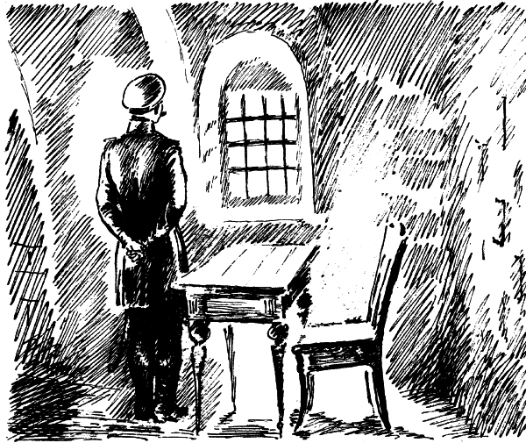

Была в Петербурге большая родня
У мужа; всё знать – да какая!
Я ездила к ним, волновалась три дня,
Сергея спасти умоляя.
Отец говорил: «Что ты мучишься, дочь?
Я всё испытал – бесполезно!»
И правда: они уж пытались помочь,
Моля императора слезно,
Но просьбы до сердца его не дошли…
Я с мужем еще повидалась,
И время приспело: его увезли!..
Как только одна я осталась,
Я тотчас послышала в сердце моем,
Что надо и мне торопиться,
Мне душен казался родительский дом,
И стала я к мужу проситься.

Теперь расскажу вам подробно, друзья,
Мою роковую победу.
Вся дружно и грозно восстала семья,
Когда я сказала: «Я еду!»
Не знаю, как мне удалось устоять,
Чего натерпелась я… Боже!..
Была из-под Киева вызвана мать,
И братья приехали тоже:
Отец «образумить» меня приказал.
Они убеждали, просили,
Но волю мою сам Господь подкреплял,
Их речи ее не сломили!
А много и горько поплакать пришлось…
Когда собрались мы к обеду,
Отец мимоходом мне бросил вопрос:
– На что ты решилась? – «Я еду!»
Отец промолчал… промолчала семья…
Я вечером горько всплакнула,
Качая ребенка, задумалась я…
Вдруг входит отец, – я вздрогнула…
Ждала я грозы, но, печален и тих,
Сказал он сердечно и кротко:
– За что обижаешь ты кровных родных?
Что будет с несчастным сироткой?
Что будет с тобою, голубка моя?
Там нужно не женскую силу!
Напрасна великая жертва твоя,
Найдешь ты там только могилу! –
И ждал он ответа, и взгляд мой ловил,
Лаская меня и целуя…
– Я сам виноват! Я тебя погубил! –
Воскликнул он вдруг, негодуя. –
Где был мой рассудок? Где были глаза?
Уж знала вся армия наша… –
И рвал он седые свои волоса:
– Прости! не казни меня, Маша!
Останься!.. – И снова молил горячо…
Бог знает как я устояла!
Припав головою к нему на плечо,
«Поеду!» – я тихо сказала…

– Посмотрим!.. – И вдруг распрямился старик,
Глаза его гневом сверкали. –
Одно повторяет твой глупый язык:
«Поеду!» Сказать не пора ли,
Куда и зачем? Ты подумай сперва!
Не знаешь сама, что болтаешь!
Умеет ли думать твоя голова?
Врагами ты, что ли, считаешь
И мать, и отца? Или глупы они…
Что споришь ты с ними, как с ровней?
Поглубже ты в сердце свое загляни,
Вперед посмотри хладнокровней,
Подумай!.. Я завтра увижусь с тобой…

Ушел он, грозящий и гневный,
А я, чуть жива, пред иконой святой
Упала – в истоме душевной…

Глава III

– Подумай!.. – Я целую ночь не спала,
Молилась и плакала много.
Я Божию Матерь на помощь звала,
Совета просила у Бога,
Я думать училась: отец приказал
Подумать… нелегкое дело!
Давно ли он думал за нас – и решал,
И жизнь наша мирно летела?

Училась я много; на трех языках
Читала. Заметна была я
В парадных гостиных, на светских балах,
Искусно танцуя, играя;
Могла говорить я почти обо всем,
Я музыку знала, я пела,
Я даже отлично скакала верхом,
Но думать совсем не умела.

Я только в последний, двадцатый мой год
Узнала, что жизнь не игрушка.
Да в детстве, бывало, сердечко вздрогнет,
Как грянет нечаянно пушка.
Жилось хорошо и привольно; отец
Со мной не говаривал строго;
Осьмнадцати лет я пошла под венец
И тоже не думала много…

В последнее время моя голова
Работала сильно, пылала;
Меня неизвестность томила сперва.
Когда же беду я узнала,
Бессменно стоял предо мною Сергей,
Тюрьмою измученный, бледный,
И много неведомых прежде страстей
Посеял в душе моей бедной.

Я всё испытала, а больше всего
Жестокое чувство бессилья.
Я Небо и сильных людей за него
Молила – напрасны усилья!
И гнев мою душу больную палил,
И я волновалась нестройно,
Рвалась, проклинала… но не было сил,
Ни времени думать спокойно.

Теперь непременно я думать должна –
Отцу моему так угодно.
Пусть воля моя неизменно одна,
Пусть всякая дума бесплодна,
Я честно исполнить отцовский приказ
Решилась, мои дорогие.
Старик говорил: – Ты подумай о нас,
Мы люди тебе не чужие:
И мать, и отца, и дитя, наконец, –
Ты всех безрассудно бросаешь,
За что же? – «Я долг исполняю, отец!»
– За что ты себя обрекаешь
На муку? – «Не буду я мучиться там!
Здесь ждет меня страшная мука.
Да если останусь, послушная вам,
Меня истерзает разлука.
Не зная покоя ни ночью, ни днем,
Рыдая над бедным сироткой,
Всё буду я думать о муже моем
Да слышать упрек его кроткий.
Куда ни пойду я, – на лицах людей
Я свой приговор прочитаю:
В их шепоте – повесть измены моей,
В улыбке укор угадаю:
Что место мое не на пышном балу,
А в дальней пустыне угрюмой,
Где узник усталый в тюремном углу
Терзается лютою думой,
Один… без опоры… Скорее к нему!
Там только вздохну я свободно.
Делила с ним радость, делить и тюрьму
Должна я… Так Небу угодно!..

Простите, родные! Мне сердце давно
Мое подсказало решенье.
И верю я твердо: от Бога оно!
А в вас говорит – сожаленье.
Да, ежели выбор решить я должна
Меж мужем и сыном – не боле,
Иду я туда, где я больше нужна,
Иду я к тому, кто в неволе!
Я сына оставлю в семействе родном,
Он скоро меня позабудет.
Пусть дедушка будет малютке отцом,
Сестра ему матерью будет.
Он так еще мал! А когда подрастет
И страшную тайну узнает,
Я верю: он матери чувство поймет
И в сердце ее оправдает!

Но если останусь я с ним… и потом
Он тайну узнает и спросит:
«Зачем не пошла ты за бедным отцом?…»
И слово укора мне бросит?
О, лучше в могилу мне заживо лечь,
Чем мужа лишить утешенья
И в будущем сына презренье навлечь…
Нет, нет! не хочу я презренья!..

А может случиться – подумать боюсь! –
Я первого мужа забуду,
Условиям новой семьи подчинюсь
И сыну не матерью буду,
А мачехой лютой?… Горю со стыда…
Прости меня, бедный изгнанник!
Тебя позабыть! Никогда! никогда!
Ты сердца единый избранник…

Отец! ты не знаешь, как дорог он мне!
Его ты не знаешь! Сначала,
В блестящем наряде, на гордом коне,
Его пред полком я видала;
О подвигах жизни его боевой
Рассказы товарищей боя
Я слушала жадно – и всею душой
Я в нем полюбила героя…

Позднее я в нем полюбила отца
Малютки, рожденного мною.
Разлука тянулась меж тем без конца.
Он твердо стоял под грозою…
Вы знаете, где мы увиделись вновь –
Судьба свою волю творила! –
Последнюю, лучшую сердца любовь
В тюрьме я ему подарила!

Напрасно чернила его клевета,
Он был безупречней, чем прежде,
И я полюбила его, как Христа…
В своей арестантской одежде
Теперь он бессменно стоит предо мной,
Величием кротким сияя.
Терновый венец над его головой,
Во взоре – любовь неземная…

Отец мой! должна я увидеть его…
Умру я, тоскуя по муже…
Ты, долгу служа, не щадил ничего,
И нас научил ты тому же…
Герой, выводивший своих сыновей
Туда, где смертельней сраженье, –
Не верю, чтоб дочери бедной своей
Ты сам не одобрил решенье!»

Вот что я продумала в долгую ночь,
И так я с отцом говорила…
Он тихо сказал: – Сумасшедшая дочь! –
И вышел; молчали уныло
И братья, и мать… Я ушла наконец…
Тяжелые дни потянулись:
Как туча ходил недовольный отец,
Другие домашние дулись.
Никто не хотел ни советом помочь,
Ни делом: но я не дремала,
Опять провела я бессонную ночь,
Письмо к государю писала.
(В то время молва начала разглашать,
Что будто вернуть Трубецкую
С дороги велел государь. Испытать
Боялась я участь такую,
Но слух был неверен.) Письмо отвезла
Сестра моя, Катя Орлова.
Сам царь отвечал мне… Спасибо, нашла
В ответе я доброе слово!
Он был элегантен и мил (Николай
Писал по-французски). Сначала
Сказал государь, как ужасен тот край,
Куда я поехать желала,
Как грубы там люди, как жизнь тяжела,
Как возраст мой хрупок и нежен;
Потом намекнул (я не вдруг поняла)
На то, что возврат безнадежен;
А дальше – изволил хвалою почтить
Решимость моюсожалея,
Что, долгу покорный, не мог пощадить
Преступного мужа… Не смея
Противиться чувствам высоким таким,
Давал он свое позволенье;
Но лучше желал бы, чтоб с сыном моим
Осталась я дома…

Волненье
Меня охватило. «Я еду!» Давно
Так радостно сердце не билось…
«Я еду! я еду! Теперь решено!..»
Я плакала, жарко молилась…

В три дня я в далекий мой путь собралась,
Всё ценное я заложила,
Надежною шубой, бельем запаслась,
Простую кибитку купила.
Родные смотрели на сборы мои,
Загадочно как-то вздыхая;
Отъезду не верил никто из семьи…
Последнюю ночь провела я
С ребенком. Нагнувшись над сыном моим,
Улыбку малютки родного
Запомнить старалась; играла я с ним
Печатью письма рокового.
Играла и думала: «Бедный мой сын!
Не знаешь ты, чем ты играешь!
Здесь участь твоя: ты проснешься один,
Несчастный! Ты мать потеряешь!»
И в горе упав на ручонки его
Лицом, я шептала, рыдая:
«Прости, что тебя для отца твоего,
Мой бедный, покинуть должна я…»

А он улыбался; не думал он спать,
Любуясь красивым пакетом;
Большая и красная эта печать
Его забавляла…
С рассветом
Спокойно и крепко заснуло дитя,
И щечки его заалели.
С любимого личика глаз не сводя,
Молясь у его колыбели,
Я встретила утро…
Я вмиг собралась.
Сестру заклинала я снова
Быть матерью сыну… Сестра поклялась…
Кибитка была уж готова.

Сурово молчали родные мои,
Прощание было немое.
Я думала: «Я умерла для семьи,
Всё милое, всё дорогое
Теряю… нет счета печальных потерь!..»
Мать как-то спокойно сидела,
Казалось, не веря еще и теперь,
Чтоб дочка уехать посмела,
И каждый с вопросом смотрел на отца.
Сидел он поодаль понуро,
Не молвил словечка, не поднял лица, –
Оно было бледно и хмуро.
Последние вещи в кибитку снесли,
Я плакала, бодрость теряя,
Минуты мучительно медленно шли…
Сестру наконец обняла я
И мать обняла. «Ну, Господь вас храни!» –
Сказала я, братьев целуя.
Отцу подражая, молчали они…
Старик поднялся, негодуя,
По сжатым губам, по морщинам чела
Ходили зловещие тени…
Я молча ему образок подала
И стала пред ним на колени:
«Я еду! хоть слово, хоть слово, отец!
Прости свою дочь, ради Бога!..»
Старик на меня поглядел наконец
Задумчиво, пристально, строго
И, руки с угрозой подняв надо мной,
Чуть слышно сказал (я дрожала):
«Смотри! через год возвращайся домой,
Не то – прокляну!..»

Я упала…

Глава IV

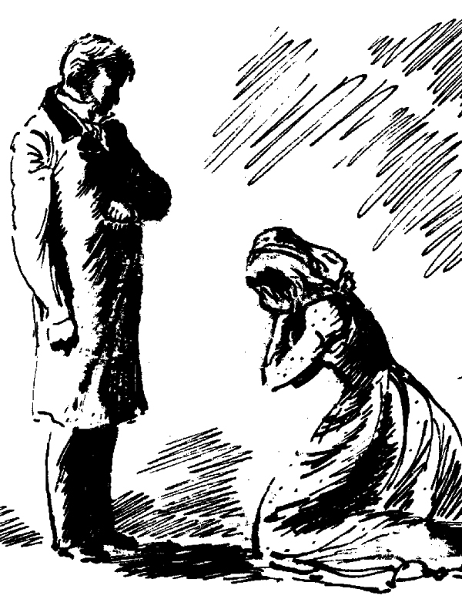

«Довольно, довольно объятий и слез!»
Я села – и тройка помчалась.
«Прощайте, родные!» В декабрьский мороз
Я с домом отцовским рассталась
И мчалась без отдыху с лишком три дня;
Меня быстрота увлекала,
Она была лучшим врачом для меня…
Я скоро в Москву прискакала,
К сестре Зинаидемила и умна
Была молодая княгиня.
Как музыку знала! Как пела она!
Искусство ей было святыня.
Она нам оставила книгу новелл,
Исполненных грации нежной,
Поэт Веневитинов стансы ей пел,
Влюбленный в нее безнадежно;
В Италии год Зинаида жила
И к нам – по сказанью поэта –
«Цвет южного неба в очах принесла».
Царица московского света,
Она не чуждалась артистов, – житье
Им было у Зины в гостиной;
Они уважали, любили ее
И Северной звали Коринной…
Поплакали мы. По душе ей была
Решимость моя роковая:
«Крепись, моя бедная! будь весела!
Ты мрачная стала такая.
Чем мне эти темные тучи прогнать?
Как мы распростимся с тобою?
А вот что! ложись ты до вечера спать,
А вечером пир я устрою.
Не бойся! всё будет во вкусе твоем,
Друзья у меня не повесы,
Любимые песни твои мы споем,
Сыграем любимые пьесы…»

И вечером весть, что приехала я,
В Москве уже многие знали.
В то время несчастные наши мужья
Вниманье Москвы занимали:
Едва огласилось решенье суда,
Всем было неловко и жутко,
В салонах Москвы повторялась тогда
Одна ростопчинская шутка:
«В Европе сапожник, чтоб барином стать,
Бунтует, – понятное дело!
У нас революцию сделала знать:
В сапожники, что ль, захотела?…»

И сделалась я «героинею дня».
Не только артисты, поэты –
Вся двинулась знатная наша родня;
Парадные, цугом кареты
Гремели; напудрив свои парики,
Потемкину ровня по летам,
Явились былые тузы-старики
С отменно учтивым приветом;
Старушки статс-дамы былого двора
В объятья меня заключали:
«Какое геройство!.. Какая пора!..» –
И в такт головами качали.

Ну, словом, что было в Москве повидней,
Что в ней мимоездом гостило,
Всё вечером съехалось к Зине моей:
Артистов тут множество было,
Певцов-итальянцев тут слышала я,
Что были тогда знамениты,
Отца моего сослуживцы, друзья
Тут были, печалью убиты.
Тут были родные ушедших туда,
Куда я сама торопилась,
Писателей группа, любимых тогда,
Со мной дружелюбно простилась:
Тут были Одоевский, Вяземский; был
Поэт вдохновенный и милый,
Поклонник кузины, что рано почил,
Безвременно взятый могилой.

И Пушкин тут был… Я узнала его…
Он другом был нашего детства,
В Юрзуфе он жил у отца моего.
В ту пору проказ и кокетства
Смеялись, болтали мы, бегали с ним,
Бросали друг в друга цветами.
Всё наше семейство поехало в Крым,
И Пушкин отправился с нами.
Мы ехали весело. Вот наконец
И горы, и Черное море!
Велел постоять экипажам отец,
Гуляли мы тут на просторе.

Тогда уже был мне шестнадцатый год.
Гибка, высока не по летам,
Покинув семью, я стрелою вперед
Умчалась с курчавым поэтом;
Без шляпки, с распущенной длинной косой,
Полуденным солнцем палима,
Я к морю летела, – и был предо мной
Вид южного берега Крыма!
Я радостным взором глядела кругом,
Я прыгала, с морем играла;
Когда удалялся прилив, я бегом
До самой воды добегала,
Когда же прилив возвращался опять
И волны грядой подступали,
От них я спешила назад убежать,
А волны меня настигали!..

И Пушкин смотрел… и смеялся, что я
Ботинки мои промочила.
«Молчите! идет гувернантка моя!» –
Сказала я строго (я скрыла,
Что ноги промокли)… Потом я прочла
В «Онегине» чудные строки.
Я вспыхнула вся – я довольна была…
Теперь я стара, так далеки
Те красные дни! Я не буду скрывать,
Что Пушкин в то время казался
Влюбленным в меня… но, по правде сказать,
В кого он тогда не влюблялся!
Но, думаю, он не любил никого
Тогда, кроме Музы: едва ли
Не больше любви занимали его
Волненья ее и печали…

Юрзуф живописен: в роскошных садах
Долины его потонули,
У ног его море, вдали Аюдаг…
Татарские хижины льнули
К подножию скал; виноград выбегал
На кручу лозой отягченной,
И тополь местами недвижно стоял
Зеленой и стройной колонной.
Мы заняли дом под нависшей скалой,
Поэт наверху приютился,
Он нам говорил, что доволен судьбой,
Что в море и горы влюбился.
Прогулки его продолжались по дням
И были всегда одиноки,
Он у моря часто бродил по ночам.
По-английски брал он уроки
У Лены, сестры моей: Байрон тогда
Его занимал чрезвычайно.
Случалось сестре перевесть иногда
Из Байрона что-нибудь – тайно;
Она мне читала попытки свои,
А после рвала и бросала,
Но Пушкину кто-то сказал из семьи,
Что Лена стихи сочиняла:
Поэт подобрал лоскутки под окном
И вывел всё дело на сцену.
Хваля переводы, он долго потом
Конфузил несчастную Лену…
Окончив занятья, спускался он вниз
И с нами делился досугом;
У самой террасы стоял кипарис,
Поэт называл его другом,
Под ним заставал его часто рассвет,
Он с ним, уезжая, прощался…
И мне говорили, что Пушкина след
В туземной легенде остался:
«К поэту летал соловей по ночам,
Как в небо луна выплывала,
И вместе с поэтом он пел – и, певцам
Внимая, природа смолкала!
Потом соловей, – повествует народ, –
Летал сюда каждое лето:
И свищет, и плачет, и словно зовет
К забытому другу поэта!
Но умер поэт – прилетать перестал
Пернатый певец… Полный горя,
С тех пор кипарис сиротою стоял,
Внимая лишь ропоту моря…»
Но Пушкин надолго прославил его:
Туристы его навещают,
Садятся под ним и на память с него
Душистые ветки срывают…

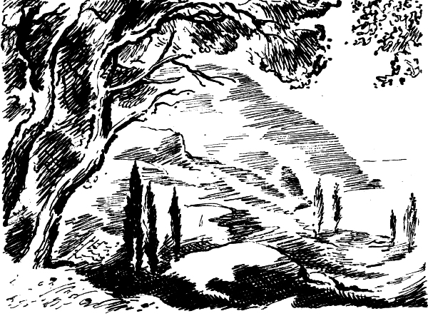

Печальна была наша встреча. Поэт
Подавлен был истинным горем.
Припомнил он игры ребяческих лет
В далеком Юрзуфе, над морем.
Покинув привычный насмешливый тон,
С любовью, с тоской бесконечной,
С участием брата напутствовал он
Подругу той жизни беспечной!
Со мной он по комнате долго ходил,
Судьбой озабочен моею,
Я помню, родные, что он говорил,
Да так передать не сумею:
«Идите, идите! Вы сильны душой,
Вы смелым терпеньем богаты,
Пусть мирно свершится ваш путь роковой:
Пусть вас не смущают утраты!
Поверьте, душевной такой чистоты
Не стоит сей свет ненавистный!
Блажен, кто меняет его суеты
На подвиг любви бескорыстной!
Что свет? опостылевший всем маскарад!
В нем сердце черствеет и дремлет,
В нем царствует вечный, рассчитанный хлад
И пылкую правду объемлет…

Вражда умирится влияньем годов,
Пред временем рухнет преграда,
И вам возвратятся пенаты отцов
И сени домашнего сада!
Целебно вольется в усталую грудь
Долины наследственной сладость,
Вы гордо оглянете пройденный путь
И снова узнаете радость.

Да, верю! недолго вам горе терпеть,
Гнев царский не будет же вечным…
Но если придется в степи умереть,
Помянут вас словом сердечным:
Пленителен образ отважной жены,
Явившей душевную силу
И в снежных пустынях суровой страны
Сокрывшейся рано в могилу!

Умрете, но ваших страданий рассказ
Поймется живыми сердцами,
И за полночь правнуки ваши о вас
Беседы не кончат с друзьями.
Они им покажут, вздохнув от души,
Черты незабвенные ваши,
И в память прабабки, погибшей в глуши,
Осушатся полные чаши!..
Пускай долговечнее мрамор могил,
Чем крест деревянный в пустыне,
Но мир Долгорукой еще не забыл,
А Бирона нет и в помине.

Но что я?… Дай Бог вам здоровья и сил!
А там и увидеться можно:
Мне царь «Пугачева» писать поручил,
Пугач меня мучит безбожно,
Расправиться с ним я на славу хочу,
Мне быть на Урале придется.
Поеду весной, поскорей захвачу,
Что путного там соберется,
Да к вам и махну, переехав Урал…»
Поэт написал «Пугачева»,
Но в дальние наши снега не попал.
Как мог он сдержать это слово?…

Я слушала музыку, грусти полна,
Я пению жадно внимала;
Сама я не пела – была я больна,
Я только других умоляла:
«Подумайте: я уезжаю с зарей…
О, пойте же, пойте! играйте!..
Ни музыки я не услышу такой,
Ни песни… Наслушаться дайте!..»

И чудные звуки лились без конца!
Торжественной песней прощальной
Окончился вечер, – не помню лица
Без грусти, без думы печальной!
Черты неподвижных, суровых старух
Утратили холод надменный,
И взор, что, казалось, навеки потух,
Светился слезой умиленной…
Артисты старались себя превзойти,
Не знаю я песни прелестней
Той песни-молитвы о добром пути,
Той благословляющей песни…
О, как вдохновенно играли они!
Как пели!.. и плакали сами…
И каждый сказал мне: «Господь вас храни!» –
Прощаясь со мной со слезами…

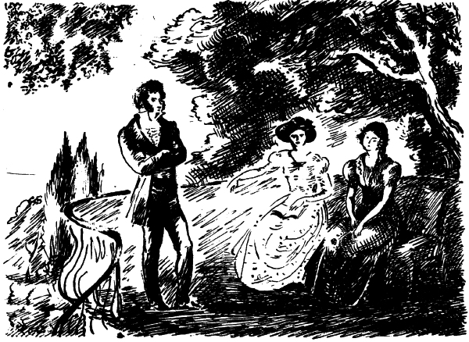

Глава V

Морозно. Дорога бела и гладка,
Ни тучи на всем небосклоне…
Обмерзли усы, борода ямщика,
Дрожит он в своем балахоне.
Спина его, плечи и шапка в снегу,
Хрипит он, коней понукая,
И кашляют кони его на бегу,
Глубоко и трудно вздыхая…

Обычные виды: былая краса
Пустынного русского края,
Угрюмо шумят строевые леса,
Гигантские тени бросая;
Равнины покрыты алмазным ковром,
Деревни в снегу потонули,
Мелькнул на пригорке помещичий дом,
Церковные главы блеснули…

Обычные встречи: обоз без конца,
Толпа богомолок-старушек,
Гремящая почта, фигура купца
На груде перин и подушек;
Казенная фура! с десяток подвод:
Навалены ружья и ранцы,
Солдатики! Жидкий, безусый народ,
Должно быть, еще новобранцы;
Сынков провожают отцы-мужики
Да матери, сестры и жены:
«Уводят, уводят сердечных в полки!» –
Доносятся горькие стоны…

Подняв кулаки над спиной ямщика,
Неистово мчится фельдъегерь.
На самой дороге догнав русака,
Усатый помещичий егерь
Махнул через ров на проворном коне,
Добычу у псов отбивает.
Со всей своей свитой стоит в стороне
Помещик – борзых подзывает…

Обычные сцены: на станциях ад –
Ругаются, спорят, толкутся.
«Ну, трогай!» Из окон ребята глядят,
Попы у харчевни дерутся;
У кузницы бьется лошадка в станке,
Выходит весь сажей покрытый
Кузнец с раскаленной подковой в руке:
«Эй, парень, держи ей копыты!..»

В Казани я сделала первый привал,
На жестком диване уснула;
Из окон гостиницы видела бал
И, каюсь, глубоко вздохнула!
Я вспомнила: час или два с небольшим
Осталось до Нового года.
«Счастливые люди! как весело им!
У них и покой, и свобода,
Танцуют, смеются!.. а мне не знавать
Веселья… я еду на муки!..»
Не надо бы мыслей таких допускать,
Да молодость, молодость, внуки!

Здесь снова пугали меня Трубецкой,
Что будто ее воротили:
«Но я не боюсь – позволенье со мной!»
Часы уже десять пробили,
Пора! я оделась. «Готов ли ямщик?»
– Княгиня, вам лучше дождаться
Рассвета, – заметил смотритель-старик. –
Метель начала подыматься! –
«Ах! то ли придется еще испытать!
Поеду. Скорей, ради Бога!..»

Звенит колокольчик, ни зги не видать,
Что дальше, то хуже дорога,
Поталкивать начало сильно в бока,
Какими-то едем грядами,
Не вижу я даже спины ямщика:
Бугор намело между нами.
Чуть-чуть не упала кибитка моя,
Шарахнулась тройка и стала.
Ямщик мой заохал: «Докладывал я:
Пождать бы! дорога пропала!..»

Послала дорогу искать ямщика,
Кибитку рогожей закрыла,
Подумала: верно, уж полночь близка,
Пружинку часов подавила:
Двенадцать ударило! Кончился год,
И новый успел народиться!
Откинув циновку, гляжу я вперед –
По-прежнему вьюга крутится.
Какое ей дело до наших скорбей,
До нашего Нового года?
И я равнодушна к тревоге твоей
И к стонам твоим, непогода!
Своя у меня роковая тоска,
И с ней я борюсь одиноко…

Поздравила я моего ямщика.
«Зимовка тут есть недалёко, –
Сказал он, – рассвета дождемся мы в ней!»
Подъехали мы, разбудили
Каких-то убогих лесных сторожей,
Их дымную печь затопили.
Рассказывал ужасы житель лесной,
Да я его сказки забыла…
Согрелись мы чаем. Пора на покой!
Метель всё ужаснее выла.
Лесник покрестился, ночник погасил
И с помощью пасынка Феди
Огромных два камня к дверям привалил.
«Зачем?» – Одолели медведи!

Потом он улегся на голом полу,
Всё скоро уснуло в сторожке.
Я думала, думала… лежа в углу
На мерзлой и жесткой рогожке…
Сначала веселые были мечты:
Я вспомнила праздники наши,
Огнями горящую залу, цветы,
Подарки, заздравные чаши,
И шумные речи, и ласки… кругом
Всё милое, всё дорогое –
Но где же Сергей?… И, подумав о нем,
Забыла я всё остальное!

Я живо вскочила, как только ямщик
Продрогший в окно постучался.
Чуть свет на дорогу нас вывел лесник,
Но деньги принять отказался.
«Не надо, родная! Бог вас защити,
Дороги-то дальше опасны!»
Крепчали морозы по мере пути
И сделались скоро ужасны.
Совсем я закрыла кибитку мою –
И темно, и страшная скука.
Что делать? Стихи вспоминаю, пою,
Когда-нибудь кончится мука!
Пусть сердце рыдает, пусть ветер ревет
И путь мой заносят метели,
А все-таки я подвигаюсь вперед!
Так ехала я три недели…

Однажды, заслышав какой-то содом,
Циновку мою я открыла,
Взглянула: мы едем обширным селом,
Мне сразу глаза ослепило:
Пылали костры по дороге моей…
Тут были крестьяне, крестьянки,
Солдаты – и целый табун лошадей…
«Здесь станция: ждут серебрянки, –
Сказал мой ямщик. – Мы увидим ее,
Она, чай, идет недалече…»

Сибирь высылала богатство свое,
Я рада была этой встрече:
«Дождусь серебрянки! Авось что-нибудь
О муже, о наших узнаю.
При ней офицер, из Нерчи́нска их путь…»
В харчевне сижу, поджидаю…
Вошел молодой офицер; он курил,
Он мне не кивнул головою,
Он как-то надменно глядел и ходил,
И вот я сказала с тоскою:
«Вы видели, верно… известны ли вам
Те… жертвы декабрьского дела…
Здоровы они? Каково-то им там?
О муже я знать бы хотела…»
Нахально ко мне повернул он лицо –
Черты были злы и суровы –
И, выпустив изо рту дыму кольцо,
Сказал: – Несомненно здоровы,
Но я их не знаю – и знать не хочу,
Я мало ли каторжных видел!.. –
Как больно мне было, родные! Молчу…
Несчастный! меня же обидел!..
Я бросила только презрительный взгляд,
С достоинством юноша вышел…
У печки тут грелся какой-то солдат,
Проклятье мое он услышал
И доброе слово – не варварский смех –
Нашел в своем сердце солдатском:
– Здоровы! – сказал он, – я видел их всех,
Живут в руднике Благодатском!.. –
Но тут возвратился надменный герой,
Поспешно ушла я в кибитку.
Спасибо, солдатик, спасибо, родной!
Не даром я вынесла пытку!

Поутру на белые степи гляжу,
Послышался звон колокольный,
Тихонько в убогую церковь вхожу,
Смешалась с толпой богомольной.
Отслушав обедню, к попу подошла,
Молебен служить попросила…
Всё было спокойно – толпа не ушла…,
Совсем меня горе сломило!
За что мы обижены столько, Христос?
За что поруганьем покрыты?
И реки давно накопившихся слез
Упали на жесткие плиты!
Казалось, народ мою грусть разделял,
Молясь молчаливо и строго,
И голос священника скорбью звучал,
Прося об изгнанниках Бога…
Убогий, в пустыне затерянный храм!
В нем плакать мне было не стыдно,
Участье страдальцев, молящихся там,
Убитой душе не обидно…

(Отец Иоанн, что молебен служил
И так непритворно молился,
Потом в каземате священником был
И с нами душой породнился.)

А ночью ямщик не сдержал лошадей,
Гора была страшно крутая,
И я полетела с кибиткой моей
С высокой вершины Алтая!

В Иркутске проделали то же со мной,
Чем там Трубецкую терзали…
Байкал. Переправа – и холод такой,
Что слезы в глазах замерзали.
Потом я рассталась с кибиткой моей
(Пропала саннáя дорога).
Мне жаль ее было: я плакала в ней
И думала, думала много!

Дорога без снегу – в телеге! Сперва
Телега меня занимала,
Но вскоре потом, ни жива ни мертва,
Я прелесть телеги узнала.
Узнала и голод на этом пути,
К несчастию, мне не сказали,
Что тут ничего невозможно найти,
Тут почту бурята держали.
Говядину вялят на солнце они
Да греются чаем кирпичным,
И тот еще с салом! Господь сохрани
Попробовать вам, непривычным!
Зато под Нерчинском мне задали бал:
Какой-то купец тороватый
В Иркутске заметил меня, обогнал
И в честь мою праздник богатый
Устроил… Спасибо! я рада была
И вкусным пельменям и бане…
А праздник, как мертвая, весь проспала
В гостиной его на диване…
Не знала я, что впереди меня ждет!
Я утром в Нерчинск прискакала,
Не верю глазам, – Трубецкая идет!
«Догнала тебя я, догнала!»
– Они в Благодатске! – Я бросилась к ней,
Счастливые слезы роняя…
В двенадцати только верстах мой Сергей,
И Катя со мной Трубецкая!

Глава VI

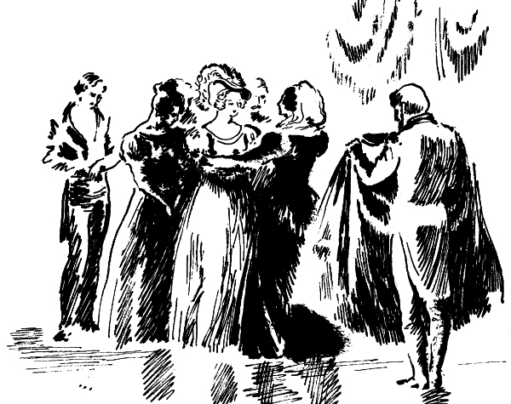

Кто знал одиночество в дальнем пути,
Чьи спутники – горе да вьюга,
Кому провиденьем дано обрести
В пустыне негаданно друга,
Тот нашу взаимную радость поймет…
– Устала, устала я, Maшa! –
«Не плачь, моя бедная Катя! Спасет
Нас дружба и молодость наша!
Нас жребий один неразрывно связал,
Судьба нас равно обманула,
И тот же поток твое счастье умчал,
В котором мое потонуло.
Пойдем же мы об руку трудным путем,
Как шли зеленеющим лугом,
И обе достойно свой крест понесем
И будем мы сильны друг другом.
Что мы потеряли? подумай, сестра!
Игрушки тщеславья… Немного!
Теперь перед нами дорога добра,
Дорога избранников Бога!
Найдем мы униженных, скорбных мужей.
Но будем мы им утешеньем,
Мы кротостью нашей смягчим палачей,
Страданье осилим терпеньем.
Опорою гибнущим, слабым, больным
Мы будем в тюрьме ненавистной
И рук не положим, пока не свершим
Обета любви бескорыстной!..
Чиста наша жертва, – мы все отдаем
Избранникам нашим и Богу.
И верю я: мы невредимо пройдем
Всю трудную нашу дорогу…»
Природа устала с собой воевать –
День ясный, морозный и тихий.
Снега под Нерчинском явились опять,
В санях покатили мы лихо…
О ссыльных рассказывал русский ямщик
(Он знал их фамилии даже):
– На этих конях я возил их в рудник,
Да только в другом экипаже.
Должно быть, дорога легка им была:
Шутили, смешили друг дружку;
На завтрак ватрушку мне мать испекла,
Так я подарил им ватрушку,
Двугривенный дали – я брать не хотел:
«Возьми, паренек, пригодится…»

Болтая, он живо в село прилетел.
– Ну, барыни! где становиться? –
«Вези нас к начальнику прямо в острог».
– Эй, други, не дайте в обиду!

Начальник был тучен и, кажется, строг,
Спросил, по какому мы виду?
«В Иркутске читали инструкцию нам
И выслать в Нерчинск обещали…»
– Застряла, застряла, голубушка, там! –

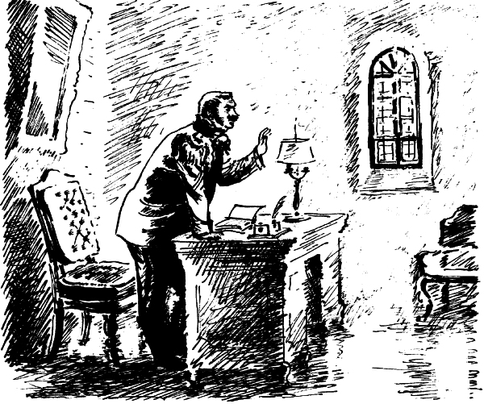

«Вот копия, нам ее дали…»
– Что копия? с ней попадешься впросак!
«Вот царское вам позволенье!»
Не знал по-французски упрямый чудак,
Не верил нам, – смех и мученье!
«Вы видите подпись царя: Николай?»
До подписи нет ему дела,
Ему из Нерчинска бумагу подай!
Поехать за ней я хотела,
Но он объявил, что отправится сам
И к утру бумагу добудет.
«Да точно ли?…» – Честное слово! А вам
Полезнее выспаться будет!..

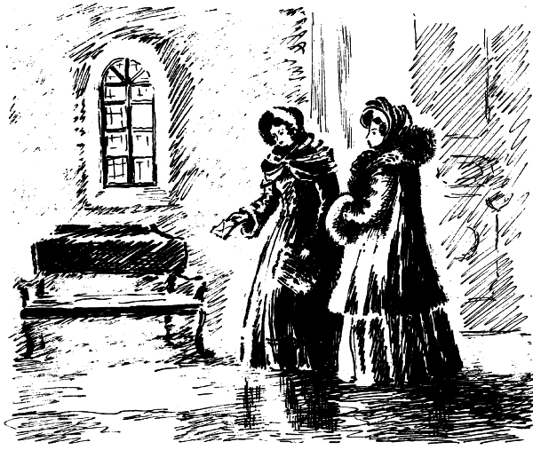

И мы добрались до какой-то избы,
О завтрашнем утре мечтая;
С оконцем из слюды, низка, без трубы,
Была наша хата такая,
Что я головою касалась стены,
А в дверь упиралась ногами;
Но мелочи эти нам были смешны,
Не то уж случалося с нами.
Мы вместе! теперь бы легко я снесла
И самые трудные муки…
Проснулась я рано, а Катя спала,
Пошла по деревне от скуки:
Избушки такие ж, как наша, числом
До сотни, в овраге торчали,
А вот и кирпичный с решетками дом!
При нем часовые стояли.
«Не здесь ли преступники?» – Здесь, да ушли. –
«Куда?» – На работу вестимо! –
Какие-то дети меня повели…
Бежали мы все – нестерпимо
Хотелось мне мужа увидеть скорей;
Он близко! Он шел тут недавно!
«Вы видите их?» – я спросила детей.
– Да, видим! Поют они славно!
Вон дверца… гляди же! Пойдем мы теперь,
Прощай!.. – Убежали ребята…

И словно под землю ведущую дверь
Увидела я – и солдата.
Сурово смотрел часовой, – наголо
В руке его сабля сверкала.
Не золото, внуки, и здесь помогло,
Хоть золото я предлагала!
Быть может, вам хочется дальше читать,
Да просится слово из груди!
Помедлим немного. Хочу я сказать
Спасибо вам, русские люди!
В дороге, в изгнанье, где я ни была,
Всё трудное каторги время,
Народ! я бодрее с тобою несла
Мое непосильное бремя.
Пусть много скорбей тебе пало на часть,
Ты делишь чужие печали,
И где мои слезы готовы упасть,
Твои уж давно там упали!..
Ты любишь несчастного, русский народ!
Страдания нас породнили…

«Вас в каторге самый закон не спасет!» –
На родине мне говорили;
Но добрых людей я встречала и там,
На крайней ступени паденья,
Умели по-своему выразить нам
Преступники дань уваженья;
Меня с неразлучною Катей моей
Довольной улыбкой встречали:
«Вы – ангелы наши!» За наших мужей
Уроки они исполняли.
Не раз мне украдкой давал из полы
Картофель колодник клейменый:
«Покушай! горячий, сейчас из золы!»
Хорош был картофель печеный,
Но грудь и теперь занывает с тоски,
Когда я о нем вспоминаю…
Примите мой низкий поклон, бедняки!
Спасибо вам всем посылаю! Спасибо!..
Считали свой труд ни во что
Для нас эти люди простые,
Но горечи в чашу не подлил никто,
Никто – из народа, родные!..

Рыданьям моим часовой уступил,
Как Бога, его я просила!
Светильник (род факела) он засветил,
В какой-то подвал я вступила
И долго спускалась всё ниже; потом
Пошла я глухим коридором,
Уступами шел он; темно было в нем
И душно; где плесень узором
Лежала; где тихо струилась вода
И лужами книзу стекала.
Я слышала шорох; земля иногда
Комками со стен упадала;
Я видела страшные ямы в стенах;
Казалось, такие ж дороги
От них начинались. Забыла я страх,
Проворно несли меня ноги!

И вдруг я услышала крики: «Куда,
Куда вы? Убиться хотите?
Ходить не позволено дамам туда!
Вернитесь скорей! Погодите!»
Беда моя! видно, дежурный пришел
(Его часовой так боялся),
Кричал он так грозно, так голос был зол,
Шум скорых шагов приближался…
Что делать? Я факел задула. Вперед
Впотьмах наугад побежала…
Господь, коли хочет, везде проведет!
Не знаю, как я не упала,
Как голову я не оставила там!
Судьба берегла меня. Мимо
Ужасных расселин, провалов и ям
Бог вывел меня невредимо:
Я скоро увидела свет впереди,
Там звездочка словно светилась…
И вылетел радостный крик из груди:
«Огонь!» Я крестом осенилась…
Я сбросила шубу… Бегу на огонь,
Как Бог уберег во мне душу!
Попавший в трясину испуганный конь
Так рвется, завидевши сушу…

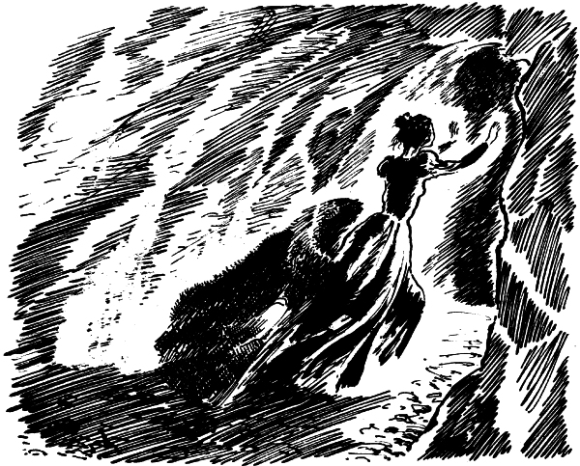

И стало, родные, светлей и светлей!
Увидела я возвышенье:
Какая-то площадь… и тени на ней…
Чу… молот! работа, движенье…
Там люди! Увидят ли только они?
Фигуры отчетливей стали…
Вот ближе, сильней замелькали огни.
Должно быть, меня увидали…
И кто-то, стоявший на самом краю,
Воскликнул: «Не ангел ли Божий?
Смотрите, смотрите!» – Ведь мы не в раю:
Проклятая шахта похожей
На ад! – говорили другие, смеясь,
И быстро на край выбегали,
И я приближалась поспешно. Дивясь,
Недвижно они ожидали.

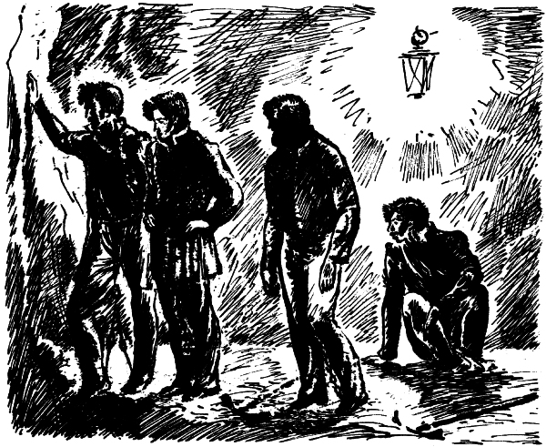

«Волконская!» – вдруг закричал Трубецкой
(Узнала я голос). Спустили
Мне лестницу; я поднялася стрелой!
Всё люди знакомые были:
Сергей Трубецкой, Артамон Муравьев,
Борисовы, князь Оболенской…
Потоком сердечных, восторженных слов,
Похвал моей дерзости женской
Была я осыпана; слезы текли
По лицам их, полным участья…
Но где же Сергей мой? «За ним уж пошли,
Не умер бы только от счастья!
Кончает урок: по три пуда руды
Мы в день достаем для России,
Как видите, нас не убили труды!»
Веселые были такие,
Шутили, но я под веселостью их
Печальную повесть читала.
(Мне новостью были оковы на них,
Что их закуют – я не знала…)
Известьем о Кате, о милой жене,
Утешила я Трубецкого;
Все письма, по счастию, были при мне,
С приветом из края родного
Спешила я их передать. Между тем
Внизу офицер горячился:
«Кто лестницу принял? Куда и зачем
Смотритель работ отлучился?
Сударыня! Вспомните слово мое,
Убьетесь!.. Эй, лестницу, черти!
Живей!.. (Но никто не подставил ее…)
Убьетесь, убьетесь до смерти!
Извольте спуститься! да что ж вы?…» Но мы
Всё вглубь уходили… Отвсюду
Бежали к нам мрачные дети тюрьмы,
Дивясь небывалому чуду.
Они пролагали мне путь впереди,
Носилки свои предлагали…

Орудья подземных работ на пути,
Провалы, бугры мы встречали.
Работа кипела под звуки оков,
Под песни – работа над бездной!
Стучались в упругую грудь рудников
И заступ и молот железный.
Там с ношею узник шагал по бревну,
Невольно кричала я: «Тише!»
Там новую мину вели в глубину,
Там люди карабкались выше
По шатким подпоркам… Какие труды!
Какая отвага!.. Сверкали
Местами добытые глыбы руды
И щедрую дань обещали…

Вдруг кто-то воскликнул: «Идет он! идет!»
Окинув пространство глазами,
Я чуть не упала, рванувшись вперед, –
Канава была перед нами.
«Потише, потише! Ужели затем
Вы тысячи верст пролетели, –
Сказал Трубецкой, – чтоб на горе нам всем
В канаве погибнуть – у цели?»
И за руку крепко меня он держал:
«Что б было, когда б вы упали?»
Сергей торопился, но тихо шагал.
Оковы уныло звучали.
Да, цепи! Палач не забыл никого
(О, мстительный трус и мучитель!), –
Но кроток он был, как избравший его
Орудьем своим искупитель.
Пред ним расступались, молчанье храня,
Рабочие люди и стража…
И вот он увидел, увидел меня!
И руки простер ко мне: «Маша!»
И стал, обессиленный словно, вдали…
Два ссыльных его поддержали.
По бледным щекам его слезы текли,
Простертые руки дрожали…

Душе моей милого голоса звук
Мгновенно послал обновленье,
Отраду, надежду, забвение мук,
Отцовской угрозы забвенье!
И с криком «иду!» я бежала бегом,
Рванув неожиданно руку,
По узкой доске над зияющим рвом
Навстречу призывному звуку…
«Иду!..» Посылало мне ласку свою
Улыбкой лицо испитое…
И я побежала… И душу мою
Наполнило чувство святое.
Я только теперь, в руднике роковом,
Услышав ужасные звуки,
Увидев оковы на муже моем,
Вполне поняла его муки,
И силу его… и готовность страдать!
Невольно пред ним я склонила
Колени, – и, прежде чем мужа обнять,
Оковы к губам приложила!..

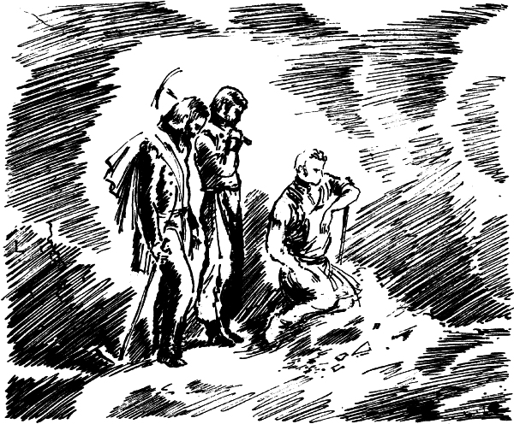

И тихого ангела Бог ниспослал
В подземные копи – в мгновенье
И говор, и грохот работ замолчал,
И замерло словно движенье,
Чужие, свои – со слезами в глазах,
Взволнованны, бледны, суровы –
Стояли кругом. На недвижных ногах
Не издали звука оковы,
И в воздухе поднятый молот застыл…
Всё тихо – ни песни, ни речи…
Казалось, что каждый здесь с нами делил
И горечь, и счастие встречи!
Святая, святая была тишина!
Какой-то высокой печали,
Какой-то торжественной думы полна.

«Да где же вы все запропали?» –
Вдруг снизу донесся неистовый крик.
Смотритель работ появился.
«Уйдите! – сказал со слезами старик. –
Нарочно я, барыня, скрылся,
Теперь уходите. Пора! Забранят!
Начальники люди крутые…»
И словно из рая спустилась я в ад…
И только… и только, родные!
По-русски меня офицер обругал,
Внизу ожидавший в тревоге,
А сверху мне муж по-французски сказал:
«Увидимся, Маша, – в остроге!..»

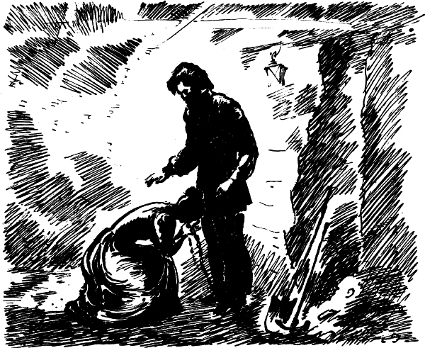

Впервые: Отечественные записки. 1872. № 4. Поэма написана в Карабихе летом 1871 года. Основной пафос ее заключается в прославлении духовной красоты русской женщины. Об этом свидетельствует желание Некрасова включить в примечания к поэме цитату из пятой части романа И. А. Гончарова «Обрыв»: «С такою же силою скорби шли в заточение с нашими титанами, колебавшими небо, их жены, боярыни и княгини, сложившие свой сан, титул, но унесшие с собой силу женской души и великой красоты, которой до сих пор не знали за собой они сами, не знали за ними и другие и которую они, как золото в огне, закаляли в огне и в дыму грубой работы, служа своим мужьям-князьям и неся и их, и свою „беду“. И мужья, преклоняя колена перед этой новой для них красотой, мужественнее несли кару. Обожженные, изможденные трудом и горем, они хранили величие духа и сияли, среди испытания, нетленной красотой, как великие статуи, пролежавшие тысячелетие в земле, выходили с язвами времени на теле, но сияющие вечной красотой великого мастера». (Гончаров И. А. Собр. соч.: В 8 т. М., 1954. Т. 6. С. 325.) Только по личной просьбе Гончарова Некрасов вынужден был убрать из примечаний этот значимый и важный для него отрывок. К числу источников, которыми пользовался Некрасов в ходе работы над поэмой, принадлежали «Записки декабриста» А. Е. Розена и работа С. В. Максимова «Сибирь и каторга», впервые печатавшаяся в 1869 году в «Отечественных записках» (№ 1–5, 8-10). Используя фактическую основу этих произведений, Некрасов рисует картину восстания, поединок княгини Трубецкой с иркутским губернатором И. Б. Цейдлером.
И эту площадь перед ней С героем на коне… – Имеется в виду Сенатская площадь с Медным всадником – памятником Петру Великому скульптора Э. Фальконе.
А ты будь проклят, мрачный дом… – Имеется в виду Зимний дворец. Княгиня вспоминает о великосветском придворном бале и о танце с наследником, будущим государем Николаем I. Французское семейство Лаваль, к которому она принадлежала, занимало видное положение в петербургском обществе.
Богатство, блеск! Высокий дом На берегу Невы… – дом отца княгини, графа И. С. Лаваля, на Английской набережной в Петербурге, где прошли детские и юношеские годы княгини Трубецкой.
Плюмажи – украшения из птичьих перьев на мужских головных уборах.
По Ватикану бродишь ты… – Ватикан – папский дворец в Риме со знаменитой Сикстинской капеллой, с фресками Микеланджело, Рафаэля, с картинной галереей, музеем античной скульптуры, собранием надписей и надгробных плит, египетским, этрусским музеем и библиотекой, замечательнейшей в Европе по числу редких рукописей.
Зонтообразных пинн… – Имеются в виду пинии – деревья из семейства еловых с зонтикообразной кроной, растущие в Средиземноморье.
Зато посмеивался в ус Столичный куафер… – Куафер – парикмахер. Здесь имеется в виду французский парикмахер-эмигрант, бывший свидетелем Великой французской революции (1789–1793) и понимающий, что нечто подобное происходит 14 декабря 1825 года на Сенатской площади в Петербурге.
Какой-то бравый генерал ‹…› Убили и того… – Во время восстания 14 декабря 1825 года были убиты герой Отечественной войны генерал М. А. Милорадович (1771–1825), пытавшийся уговорить солдат не бунтовать и вернуться в казармы, обещавший им прощение от лица государя, и командир лейб-гвардии Гренадерского полка полковник Н. К. Стюрлер.
Явился и сам митрополит… – петербургский митрополит Серафим, увещевавший солдат смириться и покаяться.
Усатый инвалид… – Инвалидом в дореволюционной России назывался любой старый солдат-ветеран.
Почтенный бригадир. – В России начала XIX века бригадир – военный чин между полковником и генерал-майором.
Имел я счастье графа знать. Семь лет служил при нем… – Граф Иван Степанович Лаваль, отец княгини Трубецкой, приехавший в Россию в начале Французской революции, при Александре I был членом Главного правления училищ. Гражданский губернатор Иркутска Иван Богданович Цейдлер, человек гуманный и просвещенный, с 1819 года всеми мерами старался поднять просвещение в крае, пользуясь в своих начинаниях поддержкой И. С. Лаваля.
Там люди редки без клейма… – У преступников, осужденных на каторжные работы, выжигались на теле неизгладимые знаки, свидетельствовавшие о совершенном ими преступлении или понесенном наказании. Клеймение преступников было отменено на Руси Манифестом 17 апреля 1863 года.
Варнаки – разбойники из среды беглых или отбывших срок каторжников.
Где были дубы до небес… – Имеются в виду декабристы, казненные или сосланные в Сибирь Николаем I.
Впервые: Отечественные записки. 1873. № 1. Поэма написана летом 1872 года в Карабихе. Основным источником ее явились «Записки» княгини М. Н. Волконской, дочери генерала Н. Н. Раевского, прославленного героя Отечественной войны 1812 года, жены декабриста С. Г. Волконского. Некрасова познакомил с «Записками» сын княгини, М. С. Волконский, который писал в своих воспоминаниях: «Некрасов по-французски не знал, и я должен был читать, переводя по-русски, причем он делал заметки карандашом в принесенной им тетради. В три вечера чтение было закончено. Вспоминаю, как при этом Николай Алексеевич по несколько раз в вечер вскакивал и со словами: „Довольно, не могу“, – бежал к камину, садился к нему и, схватываясь руками за голову, плакал, как ребенок. Тут я видел, насколько наш поэт жил нервами и какое место они должны были занимать в его творчестве». Когда поэма была закончена, Некрасов давал ее читать М. С. Волконскому и А. С. Суворину. По их замечаниям он дорабатывал поэму, устраняя несущественные детали и подробности. 30 октября 1872 года М. С. Волконский писал Некрасову: «Возьмем, например, рассказ о родах. Он представлял бы еще интерес, случись все это в Сибири, среди лишений, но здесь, среди богатства и удобств, – это только игра случая, от которого поэма ничего не выигрывает; между тем рассказ о том семейном событии, подробности которого я, самый близкий ему человек, не решусь передать другому близкому мне человеку, – переходит в публику! Сделайте одолжение, выпустите его совсем, т. е. присутствие отца, разговор с матерью, появление деревенской бабки». Некрасов согласился с этим пожеланием, но в ряде случаев поступил по-своему: не исключил в «Княгине Трубецкой», как ему советовал М. С. Волконский, строк, бичующих высший свет; свидание княгини Волконской с мужем он не перенес в острог, а оставил в шахте рудника. «Не все ли Вам равно, – писал он по этому поводу М. С. Волконскому, – с кем встретилась там княгиня: с мужем или с дядею Давыдовым; они оба работали под землею, а эта встреча у меня так красиво выходит!» Благодаря встрече в шахте финал поэмы приобретал устойчивые христианские ассоциации: возникала скрытая параллель с любимым в народе апокрифом «Хождение Богородицы по мукам». Поэт хотел продолжать замысел: героиней следующей поэмы он предполагал сделать А. Г. Муравьеву, ввести описание самой жизни декабристок в Сибири. Но осуществить этот замысел он не смог по двум названным им причинам: «1) цензурное пугало, повелевающее касаться предметов только сторонкой, 2) крайняя неподатливость русских аристократов на сообщение фактов, хотя бы и для такой цели, как моя, т. е. для прославления». К тому же творческие силы Некрасова в этот момент переключились на завершение поэмы «Кому на Руси жить хорошо». «Русские женщины» привлекли внимание широких кругов читателей. 26 февраля 1873 года Некрасов писал брату Федору Алексеевичу: «Моя поэма „Кн. Волконская“, которую я написал летом в Карабихе, имеет такой успех, какого не имело ни одно из моих прежних писаний… Литературные шавки меня щиплют, а публика читает и раскупает». Поэмой остались недовольны аристократы. Сестра М. Н. Волконской С. Н. Раевская возмущалась: «Рассказ, который он (Некрасов. – Ю. Л.) вкладывает в уста моей сестры, был бы вполне уместен в устах какой-нибудь мужички. В нем нет ни благородства, ни знания той роли, которую он заставляет ее играть». 20 марта 1873 года П. В. Анненков писал Некрасову: «Этой картине недостает только одного мотива, чтобы сделать ее также и несомненно верной исторической картиной, – именно благородного аристократического мотива, который двигал сердца этих женщин. Вы благоговеете перед ними и перед великостью их подвига – и это хорошо, справедливо и честно, но ничто не возбраняет поэту показать и знание основных причин их доблести и поведения – гордости своим именем и обязанности быть оптиматами, высшей людской породой во всяком случае». Эти критики не брали в расчет, что Некрасов неспроста снял название «Декабристки» и ввел другое – «Русские женщины»: широта поставленной задачи требовала от поэта придать героиням общенациональное звучание, высветив в них православно-христианские духовно-нравственные устои и почти приглушив в их поведении мотивы, связанные с дворянским аристократическим кодексом чести. Исключением из аристократической части публики явился отзыв графа П. И. Капниста, почувствовавшего именно эту, христианскую, основу поэмы. «Чудная вещь! Высокая поэзия и высокий подвиг современного русского поэта! – писал он Некрасову. – В теперешнее время прискорбной междоусобной розни нашей Вы нашли благородное примирение, изобразив, как великая скорбь вызывает великое чувство, свойственное русской душе, заглушённой мелочными условиями света, и как в этой скорби и в этом чувстве высшие и низшие слои общества сливаются в бесконечной и божественной любви». Русская консервативная критика в лице В. Г. Авсеенко представила поэму плоской по мысли, а также несовершенной в художественном отношении. Либерально настроенный В. П. Буренин заявлял, что после реформы 1861 года «гражданская скорбь, имевшая когда-то значение могучего жизненного стимула, утратила свой прежний смысл, потому что обратилась в неискреннее, изученное, плохое фиглярство». Вторую часть поэмы Буренин упрекал в натурализме, в слепом копировании мемуаров Волконской; финальная сцена, повествующая о встрече княгини с мужем, казалась ему «мелодраматичной», основанной на «фальшивом гражданском эффекте». (Санкт-Петербургские ведомости. 1873. № 27. 27 янв.) В защиту поэмы от нападок критики выступили тогда И. А. Кущевский, А. С. Суворин и критик народнической ориентации А. М. Скабичевский. И. А. Кущевский говорил, что успех поэмы держится не на тенденциозности, а на могучей силе поэтического дарования. А. С. Суворин увидел в некрасовской княгине Волконской «сильную женщину», которой «нужен был высокий идеал, и вот она нашла его в этом мученике и борце». Причем ее грандиозный образ показан в движении: читатель видит, как формируется ее характер, созревающий «под ударами судьбы». А. М. Скабичевский отметил причину успеха поэмы Некрасова, увидев ее в том, «что предмет его произведения оказался столь близким и дорогим душе художника, что всецело овладел им, возбудил его творчество до высшего напряжения и заставил его забыть все остальное, побочное».
Когда мы в портретной садились… – Портретная – комната в дворянских домах, в которой висели портреты предков.
С могилы сестры – Муравьевой… – Александра Григорьевна Муравьева (1804–1832), урожденная Чернышева, отправилась в Сибирь за мужем Н. М. Муравьевым. Через нее Пушкин передал «Послание в Сибирь» и стихи, посвященные И. И. Пущину («Мой первый друг, Мой друг бесценный!..»). Ее преждевременную смерть в Сибири глубоко переживали декабристы и их жены.
Коллекцию бабочек, флору Читы… – До осени 1830 года декабристы находились в Чите.
…Я им завещаю железный браслет… – Из собственных цепей декабристы выковывали не только браслеты, но и железные нательные кресты как символ перенесенных ими гонений и страданий.
Наш род был богатый и древний. Но пуще отец мой возвысил его… – В 1526 году родоначальник Раевских Иван Степанович Раевский выехал из Польши. В XVII веке Раевские служили стольниками. Николай Николаевич Раевский (1771–1829) был героем Отечественной войны, генералом от кавалерии. Записанный на военную службу в младенчестве, в 20 лет он стал полковником лейб-гвардии Семеновского полка. Участвовал в военных действиях против турок и поляков, в 1786 году, будучи командиром Нижегородского драгунского полка, брал Дербент. В 1807 году командовал егерскою бригадою под началом князя Багратиона. В 1808 году с Барклаем-де-Толли и Каменским одержал ряд побед над шведами. В 1811 году отличился при осаде Силистрии. В 1812 году, командуя в армии Багратиона 26-й дивизией, в течение суток защищал город против превосходящих сил неприятеля. Во время Бородинского сражения против его редута были устремлены почти все силы французов. Блестящая защита редута, получившего его имя (у Толстого в «Войне и мире» – батарея Раевского), принесла Раевскому прочную славу.
См. «Деяния российских полководцев и генералов, ознаменовавших себя в достопамятную войну с Франциею, в 1812–1815 годах». С. – Петербург, 1822 года. Часть 3, стр. 30–64. Биография генерала от кавалерии Николая Николаевича Раевского.
См. соч. Жуковского, изд. 1849 г., т. 1, «Певец во стане русских воинов», стр. 280: Раевский, слава наших дней, Хвала! перед рядами Он первый – грудь против мечей – С отважными сынами… Факт, о котором здесь упоминается, в «Деяниях…» рассказан следующим образом, часть 3, стр. 52: «В сражении при Дашкове, когда храбрые Россияне от чрезвычайного превосходства в силах и ужасного действия артиллерии неприятеля, несколько поколебались, генерал Раевский, зная, сколько личный пример начальника одушевляет подчиненных ему воинов, взяв за руки двух своих сыновей, не достигших еще двадцатилетнего возраста, бросился с ними вперед на одну неприятельскую батарею, упорствовавшую еще покориться мужеству героев, вскричал: „Вперед, ребята, за царя и отечество! я и дети мои, коих приношу в жертву, откроем вам путь!..“ – и что могло после сего противостоять усилиям и рвению предводимых таким начальником войск! Батарея была тотчас взята». Этот факт рассказан и у Михайловского-Данилевского (т. 1, стр. 329, изд. 1839 г.) с тою разницею, что, по рассказу Данилевского, дело происходило не под Дашковой, а при Салтановке, и при этом случае упомянут подвиг шестнадцатилетнего юнкера, ровесника с Раевским, несшего впереди полка знамя, при переходе через греблю, под убийственным огнем, и когда младший из Раевских (Николай Николаевич) просил у него знамя, под предлогом, что тот устал: «Дайте мне нести знамя», юнкер, не отдавая оного, отвечал: «Я сам умею умирать!» Подлинность всего этого подтверждает и генерал Липранди, заметка которого (из дневника и воспоминаний И. П. Липранди) помещена в «Архиве» г. Бартенева (1866 г., стр. 1214).
Наша поэма была уже написана, когда мы вспомнили, что генерал Раевский и по возвращении из похода, окончившегося взятием Парижа, продолжал служить. Мы не сочли нужным изменить нашего текста, так как это обстоятельство чисто внешнее; притом Раевский, командовавший корпусом, расположенным близ Киева, под старость, действительно, часто живал в деревне, где, по свидетельству Пушкина, который хорошо знал Н. Н. Раевского и был другом с его сыновьями, занимался, между прочим, домашнею медициной и садоводством. Приводим, кстати, свидетельство Пушкина о Раевском в одном из писем к брату: «Мой друг, счастливейшие минуты в жизни моей провел я посреди семейства почтенного Раевского. Я в нем любил человека с ясным умом, с простой, прекрасной душой; снисходительного, попечительного друга, всегда милого, ласкового хозяина. Свидетель екатерининского века, памятник 12-го года, человек без предрассудков, с сильным характером и чувствительный, он невольно привяжет к себе всякого, кто только достоин понимать и ценить его высокие качества».
Он славно под Лейпцигом дрался… – Сергей Григорьевич Волконский (1788–1865) во время войн 1807–1814 годов проявил себя храбрым и деятельным офицером. Участвовал в 58 сражениях и в 28 лет был произведен в генералы свиты его величества.
В вину ему ставилось тоже, что он… – С. Г. Волконский был признан виновным в том, что «участвовал согласием в умысле на цареубийство и истребление всей императорской фамилии, имел умысел на заточение императорской фамилии; участвовал в управлении Южным обществом и старался о соединении его с Северным; действовал в умысле на отторжение областей от империи и употреблял поддельную печать Полевого Аудитора». Два последних обвинения были необоснованными.
Сестра моя, Катя Орлова… – Екатерина Николаевна Орлова (1797–1885) – старшая дочь генерала Раевского, бывшая женой декабриста М. Ф. Орлова.
А дальше изволил хвалою почтить Решимость мою… – Вопреки закону, разрешавшему женам ссыльнокаторжных ехать вслед за мужьями, жены декабристов были вынуждены каждая добиваться отдельного позволения, причем всем им категорически запрещалось брать с собою детей. Николай I сразу после казни пяти декабристов сказал: «Этих женщин я больше боюсь». Но потом он же заметил: «Они проявили преданность, достойную уважения».
Зинаида Волконская, урожденная кн. Белосельская, была родственницей нашей героине по мужу.
К сестре Зинаиде… – Княгиня Зинаида Александровна Волконская (урожденная Белосельская-Белозерская; 1792–1862) приходилась родственницей М. Н. Волконской по мужу. Сперва она жила в Петербурге и занимала высокое положение при дворе. После 1812 года оставила Россию и совершила путешествие по Западной Европе. Возвратившись в Петербург, занялась изучением русской старины. Встретив непонимание в светском обществе, оставила Петербург и с 1824 года жила в Москве. Постоянными посетителями ее салона были Жуковский, Пушкин, Вяземский, Баратынский, Веневитинов, Шевырев, И. В. Киреевский. 3. А. Волконская была поэтессой, беллетристкой, композитором и певицей. Ей посвящали стихи не только Пушкин и Веневитинов, но и Баратынский («Из царства виста и зимы…») и даже философ И. В. Киреевский.
Quatre Nouvelles. Par M-me La Princesse Zénéide Wolkonsky, née P-sse Béloselsky. Moscou, dans l'imprimerie d'Auguste Semen, 1819. («Четыре повести княгини Зинаиды Волконской, урожденной княжны Белосельской. Москва. В типографии Августа Семена», 1819.)
Она нам оставила книгу новелл… – Произведения 3. А. Волконской ее сын опубликовал на французском и русском языках («Сочинения княгини Зинаиды Александровны Волконской». Карлсруэ, 1865).
См. стихотворения Д. В. Веневитинова, изд. А. Пятковского. Спб., 1862 (Элегия, стр. 96): «На цвет небес ты долго нагляделась И цвет небес в очах нам принесла». Пушкин также посвятил 3. В‹олконс›кой стихотворение (1827 год), начинающееся стихом: «Царица муз и красоты» и пр.
И северной звали Кориной… – Корина – лирическая поэтесса Древней Греции (около V в. до н. э.).
Одна ростопчинская шутка… – Федор Васильевич Ростопчин (1763–1826) – известный государственный деятель, главнокомандующий Москвы в эпоху Отечественной войны 1812 года, узнав о восстании декабристов, по свидетельству П. А. Вяземского, сказал: «В эпоху Французской революции сапожники и тряпичники хотели сделаться графами и князьями: у нас графы и князья хотели сделаться тряпичниками и сапожниками».
Потемкину ровня по летам… – Григорий Александрович Потемкин (1739–1791) – генерал-фельдмаршал, известный временщик при Екатерине II.
Все вечером съехались к Зине моей… – Этот вечер состоялся у 3. А. Волконской в большом доме на Тверской 26 декабря 1826 года.
Тут были Одоевский, Вяземский… – Владимир Федорович Одоевский (1803–1869) – известный писатель-романтик и музыкальный критик; Петр Андреевич Вяземский (1792–1878) – известный русский поэт и литературный критик.
Поэт, вдохновенный и милый… – Имеется в виду Д. В. Веневитинов (1805–1827).
Юрзуф, очаровательный уголок южного берега Крыма, лежит на восточной оконечности южного берега, на пути между Яйлою и Ялтою. Заметим здесь, что во всем нашем рассказе о пребывании Пушкина у Раевских в Юрзуфе не вымышлено нами ни одного слова. Анекдот о шалости Пушкина по поводу переводов Елены Николаевны Раевской рассказан в статье г. Бартенева «Пушкин в Южной России» («Русский архив» 1866 года, стр. 1115). О друге своем кипарисе упоминает сам Пушкин в известном письме к Дельвигу: «В двух шагах от дома рос кипарис; каждое утро я посещал его и привязался к нему чувством, похожим на дружество». Легенда, связавшаяся впоследствии с этим другом Пушкина, рассказана в «Крымских письмах» Евгении Тур («С.-Петербургские ведомости» 1854 года, письмо 5-е) и повторена в упомянутой выше статье г. Бартенева.
Я помню море пред грозою, Как я завидовал волнам, Летевшим дружной чередою С любовью пасть к ее ногам, и проч. («Онегин» Пушкина)
Но мир Долгорукой еще не забыл, А Бирона нет и в помине… – Наталья Борисовна Долгорукая (1714–1771), дочь фельдмаршала Б. П. Шереметева, в 1730 году отправилась за мужем, И. А. Долгоруким, в ссылку, в Сибирь. В 1739 году Долгорукий, обвиненный в дворцовом заговоре, был казнен. После его смерти Н. Б. Долгорукая воспитывала малолетних детей, а в 1758 году постриглась в монахини. Оставила «Записки», изданные впервые в 1867 году. Эрнст Иоганн Бирон (1690–1772) – фаворит императрицы Анны Иоанновны, с 1730 года стал неограниченным правителем. Трагическая судьба семьи Долгоруких – результат его подозрительности и жестокости. Русский поэт И. Козлов посвятил жизни и личности Н. Б. Долгорукой поэму одноименного названия, которую знал Некрасов и мотивы которой частично использовал в «Русских женщинах».
Обоз с серебром.

